Муниципальное автономное дошкольное
образовательное учреждение
«Промышленновский детский сад № 8»

Опытно-практическая работа по рисованию с использованием произведений книжной графики с детьми старшего дошкольного возраста
(методическая разработка)

Выполнила:
Сергеева Елена Вячеславовна
воспитатель высшей
категории МАДОУ
«Промышленновский детский
сад № 8»

Промышленная
2014
Тема методической разработки: Опытно-практическая работа по рисованию с использованием произведений книжной графики с детьми старшего дошкольного возраста
Цель работы: выявить влияние произведений книжной графики на выразительность рисунков старших дошкольников.
Для реализации этой цели были поставлены следующие задачи:
- Рассмотреть произведения книжной графики и приемы их использования в обучении детей рисованию;
- Разработать серию занятий по рисованию с использованием произведений книжной графики.
Практическая работа проводилась с 1 апреля по 30 апреля 2014 года на базе МАДОУ «Промышленновский детский сад № 8» пгт. Промышленная с детьми старшего дошкольного возраста. В содержание практической работы вошли ознакомительные беседы с творчеством художников-иллюстраторов Евгением Ивановичем Чарушиным и Евгением Михайловичем Рачевым, а также проведение серий занятий по рисованию с использованием произведений книжной графики со старшими дошкольниками.
Работа проводилась в три этапа:
Подготовительный этап, на котором мы осуществляли подбор книг с иллюстрациями художников Е.Чарушина, Е. Рачева. Свой выбор мы остановили на произведениях С. Маршака «Теремок», «Детский дом», Е.Чарушина «Медвежата», «Воробьишко», «На нашем дворе», «Про Томку», «Курочка», «Как Томка не показался глупым» - художник-иллюстратор Е.И. Чарушин и русских народных сказках «Колобок», «Заяц-Хваста», «Заюшкина избушка» - художник-иллюстратор Е.М. Рачев. Основные персонажи, участвующие в этих сказках, доступны для изображения ребенком дошкольного возраста. Это звери: медведь, лиса, заяц и др. эти произведения дают возможность детям в своих рисунках объединить несколько предметов в несложный сюжет, то есть выразить взаимоотношения между персонажами, отразить обстановку действия, выразить свое отношение к изображаемому событию.
Все эти произведения были раннее с детьми прочитаны и проведены беседы по содержанию и о самих художниках-иллюстраторах. Рассказывая о творчестве Чарушина или Рачева, детям всегда показывался портрет художника. Мы рассказывали кратко биографию художника-иллюстратора. Далее продолжали рассказ о том, в какой технике предпочитал работать художник. Все это подкреплялось иллюстрациями из книг и эстампами. Дети с интересом слушали наш рассказ и с удовольствием включались в беседу.
Книжная иллюстрация позволяет подвести детей к углубленному восприятию содержания текста. Большую роль здесь играло рассматривание иллюстраций, которое сопровождалось нашими вопросами к детям, беседой, самостоятельными высказываниями детей, рассказом воспитателя, что устанавливало связь между содержанием картины и прослушанным текстом.
Для выделения средств выразительности иллюстраций были разработаны вопросы, которые отражены в таблице №1 (Приложение 1).
Основной этап. На этом этапе была разработана серия занятий с использованием иллюстраций художников Е. Чарушин («Знакомство с творчеством художника-иллюстратора Е.И. Чарушина»; «Зоопарк»; «Птичий двор»; «Теремок»; «Сюжетное рисование иллюстрации к сказке «Теремок») и Е. Рачева («Знакомство с творчеством Е.М. Рачева»; «Колобок»; «Заяц-хваста»; «Как под елкой запушенной скачут по снегу вороны...»; «Занятие-викторина по творчеству Е. Рачева»).
Тема №1: «Знакомство с творчеством художника-иллюстратора Е.И. Чарушина (Приложение 2).
Цель: познакомить детей с творчеством Е.И. Чарушина; формировать умения всматриваться в иллюстрации, замечать выразительные средства (движения, фактура шерстки животного, выражение глаз и др.), рассказать о них; воспитывать доброе отношение к животным.
На этом занятии мы познакомили детей с биографией и творчеством художника. Рассказали о детстве художника-иллюстратора, как он любил животных и птиц. Дети узнали, как маленький Женя ходил с отцом на охоту, как выхаживал больных уток, тетерок и начал зарисовывать животных, а когда вырос, стал писать о них короткие рассказы. Рассматривая иллюстрации художника, обратили внимание на технику рисования художника. Пояснили, что Е. Чарушин предпочитал рисовать полусухой жесткой кистью, поэтому его животные как живые, с богатым мехом и оперением. Закончили рассказ тем, что Е. Чарушин мечтал, чтобы все дети любили животных и заботились о них.
Тема № 2 «Зоопарк» (Приложение 3)
Цель: учить детей рисовать известных им животных; продолжать знакомить с творчеством Е.И. Чарушина.
Здесь мы с детьми рассмотрели иллюстрации к сихотворению С. Маршака «Детский дом». Обратили внимание детей, что зверята маленькие, неуклюжие, неумелые, беспомощные. Дети сами находили подробности в поведении малышей. Детям было предложено создать свой зоопарк, нарисовав для него животных. Мы сказали детям, что сегодня они будут раскрашивать животных необычным способом – полусухой жесткой кистью и показали этот прием. Работа далее продолжалась на заранее приготовленных силуэтах животных. При работе с жесткой кистью дети приходили в восторг от неожиданного применения знакомого предмета, и от результата рисования. Ведь звери получились необычно симпатичными и пушистыми. Детские работы в конце занятия мы разместили на доске под названием «Зоопарк» и пригласили ребят из других групп полюбоваться на зверюшек.

Тема № 3 «Птичий двор» (Приложение 4).
Цель: продолжать учить детей рисовать цыплят, кур, передавая их характерные особенности; познакомить с новыми иллюстрациями Е.И. Чарушина.
Это занятие было продолжением предыдущего, но уже здесь ребята учились рисовать и раскрашивать цыплят и курочку. Сначала мы детей пригласили в игровой уголок, чтобы они помогли игрушкам нарисовать им цыпленка или курочку, ведь игрушки никогда их не видели. Потом прошла беседа уже непосредственно по самой иллюстрации Е. Чарушина, где изображена курица с цыплятами. Мы обратили внимание детей, какие курицы туловище, хвост, голова? Как художник нарисовал перышки? Какого цвета они? Цыплят у курицы много, но все они разные. По продолжительности беседа была совсем недолгой, но много хороших чувств она вызвала у детей. Далее дети приступили к практической работе, рисовали для игрушек по цыпленку или курице. В конце занятия дети поиграли в игровом уголке с нарисованными персонажами (Рисунки №1, №2).
Тема № 4 «Теремок» (Приложение 5)
Цель: продолжать знакомить детей с иллюстрациями Е. Чарушина; учить детей передавать характер героя в рисунке, используя различные приемы.
На этом занятии детям было предложено самостоятельно рассмотреть иллюстрации к сказке «Теремок». Затем мы спросили у ребят, знаком ли им художник, который нарисовал эти рисунки, почему они думают, что это Е. Чарушин? В процессе рассматривания мы сосредоточили детей на средствах выразительности, которые художник использовал для передачи настроения персонажей: медведь свирепый, а остальные животные смелые, все хотят дать отпор косолапому. Далее нами было предложено выбрать, нарисовать один персонаж из этой сказки и раскрасить при помощи полусухой жесткой кисти, а мелкие детали прорисовать тонкой мягкой кисточкой. Во время практической работы мы в индивидуальном порядке оказывали детям необходимую помощь. В результате получились очень красочные и реалистичные персонажи сказки «Теремок». В конце занятия мы поселили зверей в свой терем – разместили на доску (Рисунки №3-6)
Тема № 5 «Сюжетное рисование иллюстрации к сказке «Теремок» (Приложение 6).
Цель: продолжить знакомить детей с творчеством Е. Чарушина; закреплять представление о средствах художественной выразительности в иллюстрациях к детским книгам.
На итоговом занятии по творчеству Е. Чарушина детям была предложена тема «Сюжетное рисование по сказке «Теремок». Ребята должны были представить картину того, что передадут в рисунке: основное внимание уделить действующим лицам, меньше обстановке, окружению. Только таким путем: сначала – характеристика основных персонажей, затем – место действия, окружающие предметы. Мы не навязывали детям свой замысел, а лишь направляли на содержание и возможные пути его выражения. Мы учили детей: располагать изображение на рисунке, не ограничиваясь узкой полоской, а свободно располагать на всем листе бумаги, различать пространственные отношения, изображать не только животное, а составить композицию, которая объединит всех животных. Ребятам было предложено увидеть и осмыслить позу животных, так как расположение фигуры в пространстве придает сюжетность и сказочность изображения, передать взаимоотношения персонажей, динамику действия. В завершении этого занятия была устроена выставка детских работ (Рисунки №7, №8).
Тема № 1 «Знакомство с творчеством Е.М. Рачева» (Приложение 7).
Цель: познакомить с творчеством Е.М. Рачева; формировать интерес к книжной графике на примере рисунков Рачева.
На этом занятии мы прочитали детям сказку, где в необычной форме рассказывается о биографии и художественном творчестве Е.М. Рачева. Остановились подробно на том, что все его звери «одеты» как люди. Это нужно было художнику для того, чтобы передать характер героев, показать, что за сказочным сюжетом и сказочными образами скрываются реальная жизнь и реальные человеческие отношения. В разных сказках, он рядил зверей в национальные нарядные и красочные костюмы. Любил художник работать с акварельными красками, которую он клал тонким слоем, при этом обводил детали черным контуром. После прослушивания сказки детям, было предложено рассмотреть на иллюстрациях художника национальные костюмы и нарисовать такие же по образцу. Ребята с удовольствием придумывали и рисовали узоры для своих сарафанов и рубах (Рисунки №9, №10).
Тема № 2 «Колобок» (Приложение 8).
Цель: продолжать знакомить с творчеством Е.М. Рачева; учить замечать выразительные средства в рисунках Рачева; продолжать учить сюжетному рисованию; развивать представление о разнообразии цветов и оттенков; учить выделять выразительные средства при создании образа сказочных животных, характерные для изобразительной манеры каждого: цвет, фон, одежда животных.
Знакомя детей с иллюстрацией к сказке «Колобок» мы постарались научить детей выделять в рисунке такие художественные средства, как цвет, композицию, яркость, декоративность. Мы показали детям, какими средствами добивается художник выразительной характеристики (положение головы, туловища, сочетание цветов, интересные детали: лиса в сарафане, волк в кафтане, заяц в рубахе и т.д.), как передает характеры, заключенные в сказочные образы. Важную роль играет в иллюстрации к сказке природа, характерная для среднерусского пейзажа. Также художник использует различные бытовые подробности. В дальнейшем все это помогло детям при рисовании сюжетного рисунка к сказке «Колобок» (Рисунки №11-15).
Тема № 3 «Заяц-хваста» (Приложение 9).
Цель: познакомить детей со сказкой; учить строить развернутые высказывания по содержанию сказки; продолжать знакомить с творчеством Е.М. Рачева; воспитывать эмоциональное восприятие иллюстраций, внимательное, осмысленное отношение к рисункам в книге.
На этом занятии детям было предложено сравнить разных зайчиков из разных иллюстраций Е. Рачева и высказать свои впечатления. Так в сказке «Заюшкина избушка», зайчик трусливый, в «Колобке» рассеянный, а в «Заяц-хвасте» горделивый. Мы предложили детям подумать, с которым бы из зайцев они хотели бы дружить и почему? Кто-то из детей отвечал, что с зайцем-трусишкой, чтобы защитить его от коварной лисы, а некоторые с зайцем-хвастой, чтобы научить его не хвастаться перед всеми. Далее дети нарисовали своего друга-зайчика, при этом мы детям напомнили, что зайчики должны быть одеты, как люди. Рисунки дети мы поместили на доску (Рисунки №16, №17).

Тема № 4 «Как под елкой запушенной скачут по снегу вороны, из-за корочки подрались, во все горло раскричались» (Приложение 10).
Цель: уточнить знания детей об изобразительных особенностях иллюстраций Е.М. Рачева к сказкам; учить детей доступными ими средствами выразительности (цветом, формой, композицией) передавать в рисунке образы птиц.
На этом занятии мы напомнили детям, что художник Е. Рачев очень много наблюдал за животными и, смотря, например, на ворону, представлял не только ее облик, но и ее характер. При этом детям было предложено рассмотреть иллюстрации не только к сказке «Заяц-хваста», но и к северным сказкам, где вороны изображены очень живо и динамично. Ребята рассказывали, что ворона в сказке «Заяц-хваста» сначала похожа на старушку, а потом на добрую бабушку. Рассмотрев иллюстрации к сказке «Лисица, птичка и ворон», дети говорили, что ворон здесь похож на человека, у которого что-то случилась беда. После того, как дети рассмотрели, как рисовал ворон художник Рачев, мы ребятам процитировали: «Как под елкой запушенной скачут по снегу вороны…» и предложили нарисовать им самим этих птиц. Пояснили, что изображение на листе должно быть крупным. Готовых красочных ворон, в конце занятия, мы расположили на большом листе бумаги под изображением ели (Рисунки №18, №19).
Тема № 5 «Занятие-викторина по творчеству Е.Рачева» (Приложение 11).
Цель: закрепить представления детей о произведениях детской графики; учить детей замечать эмоциональное настроение в иллюстрациях Е. Рачева и изобразительные средства, с помощью которых художник передает настроение героев, состояние природы; обратить внимание детей на выразительность поз, жестов, своеобразие нарядов; формировать эстетические суждения; развивать художественное восприятие, воображение, внимание, связную речь, эстетический вкус; воспитывать интерес к художественной литературе.
На итоговом занятии была проведена викторина по творчеству Е.М. Рачева. Для этого мы разделили детей на две команды. Дети с большим интересом и желанием выполняли предложенные им задания, разгадывали кроссворд, составляли описательные рассказы, отвечали на интересные вопросы, отгадывали загадки, играли в игры. Закончили мы занятие творческим заданием. Нужно было обвести контур своей руки и превратить его в сказочное животное, дорисовав к нему необходимые детали. Все работы детей мы далее разместили на доске и каждый ребенок рассказа, что изображено на его рисунке.
Заключительный этап. На этом этапе мы провели выставку детских работ по иллюстрациям художника-графика Е. Чарушина. Нами было отмечено, что у детей появился устойчивый интерес, увлеченность, желание внимательно рассматривать иллюстрации, эмоциональный отклик на художественный образ, сопереживания герою, ассоциация его чувств с собственными. Дети научились самостоятельно высказывать свои суждения о художественных достоинствах иллюстраций. В содержании рисунках детей появилась выразительность, реалистичность, при передачи образов животных и птиц. Ребята научились рисовать полусухой жесткой кистью и при этом по-особому передавать в своих рисунках живость, пушистость шерстки, богатство оперения, точность в передачи поз зверей, птиц. Глядя на картинки Чарушина и читая его книги, дети полюбили, как он и сам этот прекрасный мир.
Также на этом же этапе нами была организована выставка детских работ Е. Рачева. Проведенная нами работа показала, что благодаря знакомству с детей с творчеством Е.М. Рачева у них сформировался устойчивый интерес к книжной графике. Ребята научились подолгу всматриваться в иллюстрации, находить интересные подробности, задумываясь над характеристиками образов, созданных художником. Дети научились рисовать зверей и птиц в сказочных образах: в красочных одеждах и украшениях, стоящих на задних лапах, на лицах присутствует выражение глаз, линия рта и т.д.
Таким образом, мы выявили ряд условий для развития содержания детского рисунка при работе с книжной графикой:
- Необходимо создавать в ходе проведения занятия положительный эмоциональный фон для мотивации изодеятельности;
- Использовать разнообразные средства и материалы для развития у детей творчества и сказочности в рисунке;
- Раскрывать характерные особенности персонажей для правильной передачи образа и выразительности рисунка;
- Создавать развивающую среду для развития воображения детей в детском саду и семье;
- Разработать систему занятий с использованием книжной графики.
Выводы
Таким образом, положительная динамика художественного восприятия детей старшего дошкольного возраста обусловлена созданными педагогическими условиями и этапами образовательной работы.
Во время проведения опытно-практической работы мы создавали развивающую среду в группе, тем самым поддерживали интерес детей к книжной иллюстрации и побуждали детей к самостоятельной деятельности, разработали серию занятий по ознакомлению дошкольников с произведениями художественной литературы и книжной графики.
У детей появился интерес к книгам, которые используют художники в своих рисунках. Ребята поняли разницу в изображении животных Чарушина – реалистичные образы и Рачева – сказочные образы. Изменилось и содержание детских рисунков. В работах детей ситуация стала более понятна, сюжет развёрнут, дети передают сложные формы, эстетические и характерные признаки предмета (жест, мимика, поза, цвет). Линия в большинстве случаев используется как средство соединения частей предмета, лист бумаги заполнен, технические навыки заметно улучшились. Дети научились рисовать животных в реалистичных и сказочных образах.
Приемы, которые мы использовали для способствования понимания произведений книжной графики: рассматривание иллюстраций, беседа, рассказ педагога, чтение художественной литературы, сравнение иллюстраций, выставки, игровые ситуации, викторина.
Наблюдения показали, что многие дети субъективно, по – своему оценивали один и тот же художественный образ, высказывали свои оценочные суждения. Дети использовали при оценке книжных иллюстраций сравнения, эпитеты (хитрая, тревожный, яркий, пушистый, и др.). У детей активно проявлялось желание создать свой художественный образ или воссоздать образ адекватный авторскому, придумать ему название.
Игровые моменты в изобразительной деятельности усиливали внимание детей к поставленной в ней задаче, стимулировали мыслительную деятельность, воображение, фантазию.
Организация выставок детских работ как в группе, в кабинете изобразительного искусства, являлось неотъемлемой частью нашей работы, где они послужили наглядными пособиями для других групп.

Список литературы

- Андрюшина А.А. Ознакомление с творчеством В.Г. Сутеева [Текст] / А.А. Андрюшина // Воспитатель ДОУ. – 2012. – №10. – С.8-11.
- Березина Н.О. Успех: Примерная общеобразовательная программа дошкольного образования [Текст] / Н.О. Березина, И.А. Бурлакова, Е.Н. Герасимова – М.: Просвещение, 2012. – 303 с.
- Веракса Н.Е. От рождения до школы [Текст] / Н.Е. Веракса, Т.С. Комарова, М.А. Васильева.- М.: Мозаика-Синтез, 2011. – 304 с.
- Григорьева Г.Г. Развитие дошкольника в изобразительной деятельности: Учебное пособие для студентов высших учебных заведений. [Текст] / Г.Г. Григорьева – М.: Академия, 2000., 300с.
- Гризик Т.И. Радуга: программа воспитания, образования и развития детей от 2 до 7 лет в условиях д/с. [Текст] / Т.И. Гризик, Т.Н. Доронова, Е.В. Соловьева, С.Г. Якобсон – М.: Просвещение, 2011. -111 с.
- Дронова Т.Н. Дошкольникам о художниках детской книги [Текст]/ Т.Н. Дронова – М.: Просвещение, 1991. –125с.
- Езикеева В.А. Ознакомление детей дошкольного возраста с иллюстрацией в книге [Текст] / В.А. Езикеева - М.: Просвещение. – 2005. – С.205-232.
- Елисеева Л. Художник-сказочник [Текст] / Л. Елисеева // Дошкольное воспитание, - 1964. - №5. – С.121-127.
- Зурабова К. Соавтор классиков (о Ю.Васнецове и др.) [Текст] / К. Зурабова // Дошкольное воспитание, - 2011. - №7 – С. 45-49.
- Зуcман Л. Слово о друге (о Васнецове Ю) [Текст] / Л. Зуcман // Детская литература, - 1978. - №12. – С. 24-26.
- Курочкина Н.А. Знакомим с книжной графикой [Текст]/ Н.А.Курочкина – СПб.: Детство-Пресс, 2001. – 40с.
- Кац И. Русская сказка в живописи Васнецова [Текст] / И. Кац// Детская литература, - 1992. - №10 – С.47-53.
- Курдов В. Вместе с Чарушиным [Текст] / В. Курдов // Детская литература, - 1975. - №9 – С. 70-73.
- Павлова Л. Анималистическое искусство Е. Чарушина: методический материал [Текст] / Л. Павлова // Дошкольное воспитание, - 2000. - №7 – С. 82-90.
- Токмакова Л. Светлое и доброе творчество (о Ю. Васнецове) [Текст] / Л. Токмакова //Дошкольное воспитание, - 1966. - №7 – С. 45-50.
- Чумичева Р.М. Дошкольникам о живописи [Текст] / Р.М. Чумичева – М.: Просвещение, 1992. – 123 с.
- Федосова Т. Животные совсем как люди. Е.М. Рачев – художник-иллюстратор [Текст] / Т. Федосова // Дошкольное воспитание, - 2012. - №4 – С. 55-58.
- Уатт Ф. Как научиться рисовать [Текст]: Универсальное пособие для детей и взрослых / Ф. Уатт - Пер. с англ. Д. Лахутим. – М., 2001.-96 с.
- Функнер, Л.Н. Воспитание шестилеток посредством игры [Текст] /Л.Н.Функнер // Начальная школа. – 2008. - № 10/11. – С. 35 – 37.
- Фундаментальное ядро содержания общего образования / Рос. Акад. Образования; под ред. В. В. Козлова, А. М. Кондакова. – 4-е изд., дораб. – М.: Просвещение, 2011. – 79 с. – (Стандарты второго поколения).
- Чурилова, Э.Г. Методика и организация театрализованной деятельности дошкольников и младших школьников [Текст] : метод.рек. /Э. Г. Чурилова; – М.: ВЛАДОС, 2001. – 160с.
- Эдвардс, Б. Открой в себе художника [Текст] / Б. Эдвардс. – Пер. с англ. П. А. Самсонов. – Мн.: ООО «Попурри», 2000. – 240 с.: ил.+12 с. вкл.
- Эдвардс Б. Художник внутри нас [Текст] / Б. Эдвардс.- Пер. с агл. П. А. Самсонов. – Мн.: ООО «Попурри», 2000. – 256 с.: ил.
- Юсов, Б. П. Изобразительное искусство и детское изобразительное творчество: очерки по истории, теории и психологии художеств. воспитания детей [Текст] / Б. П. Юсов; М-во образования Рос. Федерации, Магнитог. гос. ун-т. - Магнитогорск: Изд-во Магнитог. гос. ун-та, 2002 (Тип. МаГУ). - 282 с.
- Ярославцева, И. Кукловедение для малышей[Текст]: основы кукловеденияв детском саду / И. Ярославцева; под ред. А.В. Цветковой. - М.: Чистые пруды, 2005. – 32 с.

Приложение
Приложение 1
Таблица № 1
№ | Вопросы педагога | Ответы детей
1. | Вам нравятся эти книги? | Да.
2. | Почему? | Читать книги интересно. Можно узнать много нового.
3. | Что в первую очередь привлекает ваше внимание? | Яркие картинки.
4. | Как называются рисунки в книгах? | Иллюстрации.
5. | Кто их создаёт? | Художники-иллюстраторы.
6. | Для чего нужны иллюстрации в книге? | Чтобы можно было понять, как выглядят герои, что они делают.
7. | Можно ли, глядя на рисунки, догадаться, о чём говорится в книге? | Да.
8. | Кто является героем иллюстраций этого художника? | Звери, люди (Рачев); Он любил изображать животных малышей, детенышей, их игры и забавы. (Чарушин)
9. | Что отличает этих животных? | Все животные похожи на людей, они ходят на задних лапах, одеты в красивую одежду (Рачев); рисунки черно-белых коричнево-серых тонов, пользуется жесткой кистью и карандашом, его животные похожи на настоящих и в тоже время на сказочных. Они как живые, их хочется погладить, у каждого из них свой характер (Чарушин).
10. | Кого напоминают вам звери в изображении Е.Рачева? | Людей.
11. | Всмотритесь внимательно в рисунки художника. Какие черты характера отличают лису? волка? | Волк злой, сердитый. Лиса хитрая, веселая. (Рачев).
12. | Какими художественными средствами пользуется художник? В какой технике он работает? | Гуашь, яркие краски, любит красный цвет. (Рачев); Жесткая кисть, простой карандаш (Чарушин).

Приложение 2
Конспект № 1
Тема №1: Знакомство с творчеством художника-иллюстратора Е.И. Чарушина
Цель: познакомить детей с творчеством Е.И. Чарушина; формировать умения всматриваться в иллюстрации, замечать выразительные средства (движения, фактура шерстки животного, выражение глаз и др.), рассказать о них; воспитывать доброе отношение к животным.
Материал:
демонстративный материал: портрет Е.И. Чарушина, книги Чарушина «Медвежата», «Воробьишко» (на каждого ребенка), эстампы «Медвежонок», «Лисенок», «Олененок» (у воспитателя).
Ход занятия
Воспитатель предлагает детям рассмотреть книги Е.И. Чарушина с его иллюстрациями. Спрашивает, кто автор текстов и рисунков. Затем демонстрирует портрет художника, рассказывает:
«Евгений Иванович Чарушин родился в городе Вятке. Там же прошло его детство. Мальчик очень любил животных, и в доме у него всегда кто-нибудь жил: собаки, кошки, птицы. Вместе со своей мамой будущий художник лечил и выхаживал уток, тетерок. Родные и знакомые часто дарили мальчику животных и птиц. Женя мог часами наблюдать за их поведением, привычками. Все ему было в их жизни интересно. Вот и начал мальчик зарисовывать понравившиеся ему случаи из жизни животных. Так появилось другое сильное увлечение – рисование. Когда Женя вырос, он выучился на художника и стал рисовать замечательные рисунки из жизни животных. Рисунки Чарушина не спутаешь ни с чьими другими. Все звери как живые».
Воспитатель предлагает рассмотреть иллюстрации из книги Е.И. Чарушина «Медвежата». Вначале педагог показывает медвежат, которые изображены на обложке, говорит, что они ему очень нравятся: такие у зверят мягкие ушки, мохнатая шерстка, серьезные мордочки и толстые пятки; один малыш усердно сосет молоко из бутылочки.
Педагог просит детей рассказать про второго медвежонка. Если возникает необходимость, помогает заметить, что малышу тоже хочется молочка, да никак не удается его получить. Поэтому медвежонок и тянется к своему товарищу, будто просит поделиться лакомством.
Воспитатель спрашивает, какими средствами художник дает понять, что медвежата самые главные на этой картинке (Чарушин нарисовал медвежат крупно, на весь лист). Далее дети отвечают на вопросы, понравились ли им медвежата и почему, хотели ли бы они поиграть со зверятами.
Затем педагог просит рассказать, с помощью каких художественных средств автор рисунка предупреждает нас о том, что из этих хорошеньких медвежат вырастут хищные звери.
Воспитатель показывает еще одну иллюстрацию из книги: медвежата разбирают трубу на крыше. Они полностью поглощены этим занятием: один малыш выламывает кирпичи и спускает их по крыше вниз, с наслаждением вслушиваясь в шум, который производит; другой помогает ему, высунув от старания язык.
Дети рассказываю о зверятах, после чего воспитатель зачитывает соответствующие отрывки из книги.
Педагог предлагает детям рассмотреть картину «Лисенок». Спрашивает, нравится ли им этот малыш и почему, как чувствует себя лисенок в лесу и как об этом рассказывает художник.
Затем дети дают описание лисенка. Воспитатель привлекает их внимание к изображению елочки, просит подумать, зачем художник поместил ее здесь – ведь он не любил рисовать «посторонние» предметы.
Если дети затруднялись с ответом, воспитатель объясняет, что с помощью этой детали Чарушин подчеркивает, как неуютно и страшно лисенку одному в лесу.
Далее дети рассматривают картину «Олененок». Воспитатель просит сказать, что это за животное, и кратко описать, каким изобразил его художник. Дети рассказывают, что олененок совсем маленький, беспомощны и слабый, с трудом стоит на ногах, они у него разъезжаются во все стороны. Педагог вызывает у детей желание помогать малышу, опекать его.
Заканчивает занятие воспитатель рассказом о том, что художник-иллюстратор Е.И. Чарушин мечтал, чтобы все дети любили животных и заботились о них.

Приложение 3
Конспект № 2
Тема №2: Зоопарк
Цель: учить детей рисовать известных им животных; продолжать знакомить с творчеством Е.И. Чарушина.
Материал:
а) демонстративный материал: иллюстрации Чарушина к книге «Детский дом»;
б) раздаточный материал: листы с силуэтами животных, краски, жесткие кисти.
Предварительная работа. Чтение и рассматривание иллюстраций Е.И. Чарушина.
Накануне занятия воспитатель предлагает детям «побывать в зоопарке». Рассказывает: «Дети, вы, наверное, помните, что художник Евгений Иванович Чарушин очень любил животных. Он мог подолгу любоваться ими, рисовал их. Но особенно нравилось художнику изображать детенышей животных. Вот и получается, что Чарушин рисовал маленьких зверят для маленьких ребят».
Затем дети рассматривают иллюстрации к стихотворению «Детский дом» С. Маршака. При этом педагог обращает внимание воспитанников на то, что зверята совсем маленькие, неуклюжие, неумелые, беспомощные, и спрашивает, как художник сумел передать это в своих рисунках. Старается, чтобы дети сами пришли к выводу: зверята, совсем не умеют самостоятельно есть (львенок вцепился в бутылку не стой стороны, волчонок забрался лапами в миску с едой, олененок опрокинул свою миску). Затем дети внимательно рассматривают остальные иллюстрации, находят интересные подробности в поведении малышей.
Ход занятия
Воспитатель читает отрывок из стихотворения «Детский дом» С. Маршака:
-Весною в нынешнем году
В зоологическом саду
Родился лев, барсук и рысь.
И медвежата родились.
Для них устроен детский дом
С зеленым лугом и прудом.
Они играют и лежат,
Козел бодает медвежат,
А лев и волк несутся вскачь
И разноцветный гонят мяч.
Педагог спрашивает у детей, где живут все зверята. Затем предлагает создать в группе свой зоопарк, нарисовав для него животных. Выясняет, кто кого будет рисовать. Перед детьми лежат листы с силуэтами животных. Воспитатель говорит, что сегодня дети должны раскрасить зверей способом тычка жесткой кистью. Спрашивает у детей, почему Чарушин любил использовать жесткую кисть? (звери покрыты шерстью, а жесткая кисть лучше всего может передать ее пушистость, взъерошенность).
Педагог показывает, как при помощи жесткой кисти и краски добиться пушистости животных (кисть нужно держать вертикально, в воду не опускать). Далее вместе с детьми показывает в воздухе, как они будут рисовать способом тычка. Таким образом, дети должны заполнить весь контур силуэта животного.
Во время практического занятия педагог следит за осанкой детей, как держат кисть, осуществляет индивидуальную помощь (дополнительный показ, совет).
После окончания работы, рисунки детей помещаются на доску с названием «Зоопарк». Воспитатель просит показать самого пушистого зверя, самого маленького и т.д. Спрашивает у детей, какой рисунок им больше понравился? Почему? Какой способ рисования, мы использовали сегодня?
Далее воспитатель хвалит всех ребят, говорит, что все очень старались, рисовали увлеченно, с желанием. Работы получились аккуратные, зверята на них как живые. Предлагает пригласить ребят из других групп полюбоваться на их зоопарк.

Приложение 4
Конспект № 3
Тема №3: Птичий двор
Цель: продолжить учить детей рисовать цыплят, кур, передавая их характерные особенности; познакомить с новыми иллюстрациями Е.И. Чарушина.
Материал:
а) демонстративный материал: иллюстрации Чарушина к книжкам «На нашем дворе», «Про Томку», «Курочка», «Как Томка не показался глупым»;
б) раздаточный материал: бумага, краска гуашь, кисточки;
в) игровые персонажи: игрушки мышка, зайчик, кукла Маша и другие игрушки их игрового уголка.
Предварительная работа. Чтение отрывков из книг Е.И. Чарушина «На нашем дворе», «Про Томку», «Курочка», «Как Томка не показался глупым»; рассматривание иллюстраций с изображением курицы с цыплятами.
Ход занятия
Воспитатель приглашает детей пройти с ним в игровой уголок. Рассказывает, что игрушки – мышка, зайчик, кукла Маша и другие – никогда не видели живых кур и цыплят. Каждой игрушке очень хочется, чтобы у нее был свой цыпленок или курица, но не настоящий, а нарисованный на бумаге. Затем педагог предлагает, чтобы каждый ребенок помог какой-нибудь из игрушек – нарисовал ей цыпленка или курицу.
Дети выбирают игрушки, которым они будут помогать, и располагают их на столах или рядом с собой на стульчиках.
Когда все займут свои места, воспитатель предлагает рассмотреть иллюстрации Е.И. Чарушина, где изображена курица с цыплятами, затем обращает внимание детей на то, как художник нарисовал курицу: «Какие у курицы туловище, хвост, голова? Как художник нарисовал перышки? Какого цвета они – черненькие… беленькие?» Подчеркивает, что на хвостике у курицы перья расположены в ряд, а на крыльях выглядят как сплошные линии.
Педагог спрашивает, заметили ли дети, что у курицы много цыплят, но все они разные. Затем дает детям задание нарисовать для игрушек по цыпленку или курице.
В конце занятия игрушки «благодарят» детей за рисунки. Воспитатель предлагает всем детям поиграть с нарисованными персонажами в игровом уголке.

Рисунок № 1
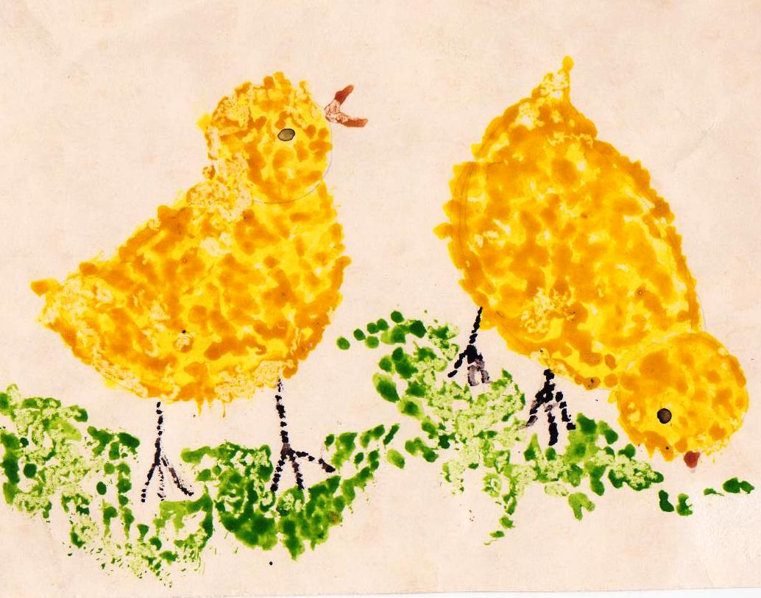
Рисунок №2
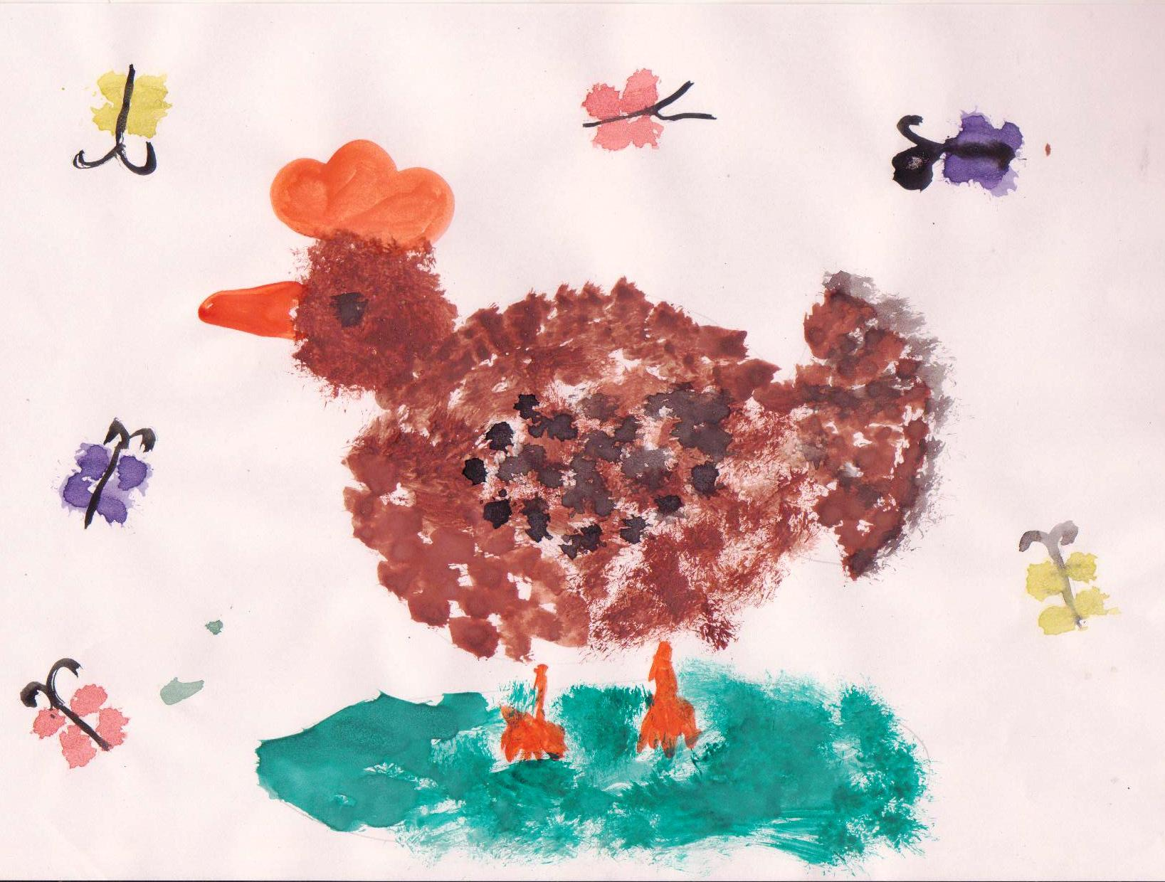

Приложение 5
Конспект № 4
Тема №4: Теремок
Цель: продолжать знакомить детей с иллюстрациями художника Е.И. Чарушина; учить детей передавать характер героя в рисунке, используя различные приемы.
Материал:
а) демонстративный материал: иллюстрации Чарушина к сказке «Теремок»
б) гуашь, палитра, кисти (белка) двух размеров, кисть с жесткой щетиной.
Предварительная работа: чтение русской народной сказки «Теремок» с иллюстрациями Е.И. Чарушина.
Ход занятия
Воспитатель предлагает детям самостоятельно рассмотреть несколько иллюстраций лежащих на столе каждого ребенка. Далее дети называют сказку и кратко пересказывают ее содержание (о чем сказка, кто ее главные герои).
Воспитатель спрашивает, знаком ли вам художник, который нарисовал рисунки к этой сказке, почему они думают, что это Е.И. Чарушин.
В процессе последовательного рассматривания иллюстраций педагог сосредотачивает внимание детей на средствах выразительности, которые художник использовал для передачи настроения персонажей: «Посмотрите, какой свирепый Медведь! Лапы поднял, когти свои острые выпустил, пасть раскрыл и рычит. Лиса смелая, тоже кричит на Медведя, огрызается. И волк по-своему противостоит Медведю. Все готовы дать отпор косолапому. Даже Мышка смеется, что ни с чем останется Медведь.
Затем педагог предлагает двум-трем детям рассказать, какая иллюстрация Васнецова к сказке «Теремок» им понравилась больше всего и почему.
Педагог предлагает воспитанникам выбрать одного из персонажей сказки и нарисовать с помощью жесткой кисти. Сначала воспитатель обращает внимание на то, что Евгений Иванович сначала делал набросок карандашом и это же должны сделать дети. Потом смешать краски, добиваясь необходимого оттенка, цвета и рисовать сухой кистью, а тонкой кисть прорисовать мелкие детали, добиваясь выразительности изображения.
Во время практической работы воспитатель в индивидуальном порядке оказывает детям необходимую помощь.
В конце рисования воспитатель читает стих:
Живым существам очень трудно без дома!
Жилье нужно птицам, зверям, насекомым…
Живым существам без жилища – беда,
И зверям, конечно, без дома совсем никуда.
- Дети, давайте поселим наших животных в новый большой теремок.
Дети располагают рисунки на тереме (доске).
В заключении педагог проводит анализ детских рисунков: «Кого вы нарисовали? Какое настроение, какой характер вы хотели передать? Как вам это удалось?».

Рисунок №3

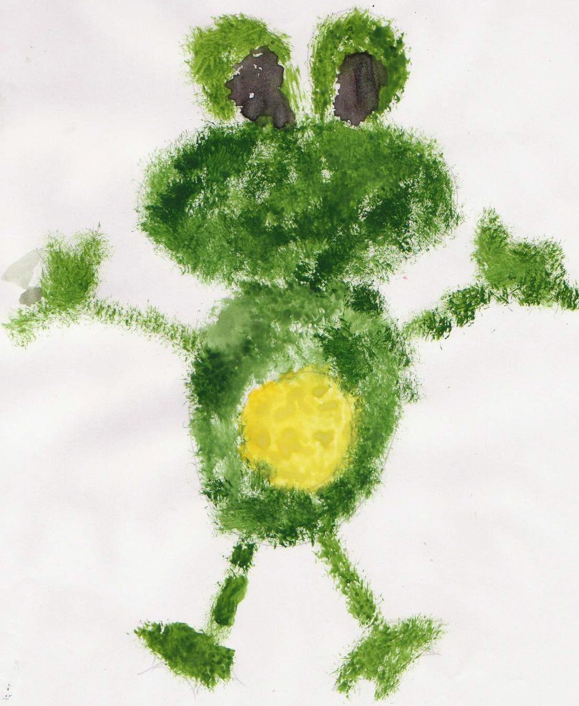
Рисунок №4
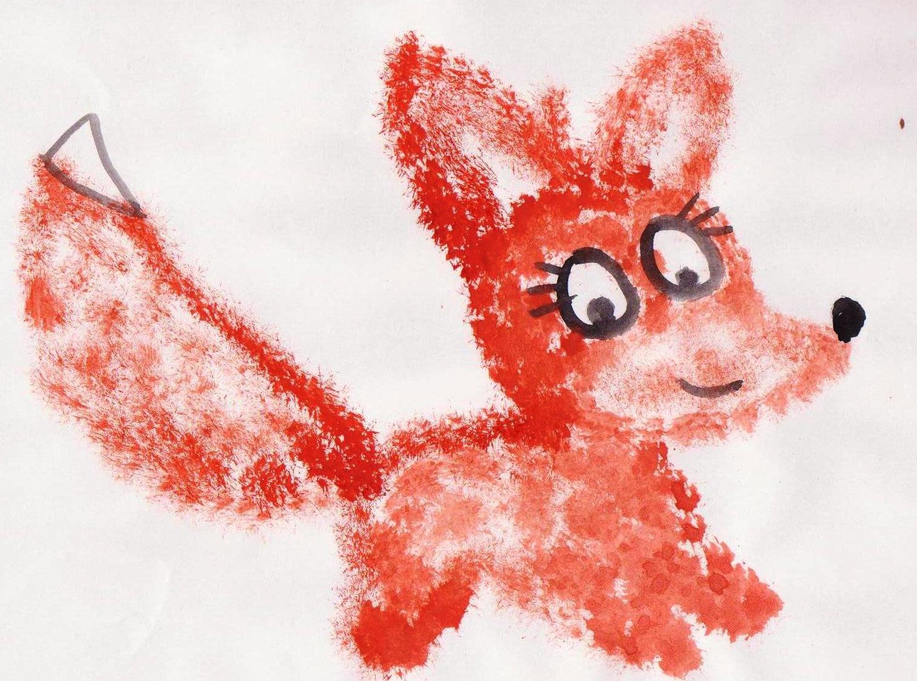

Рисунок №5
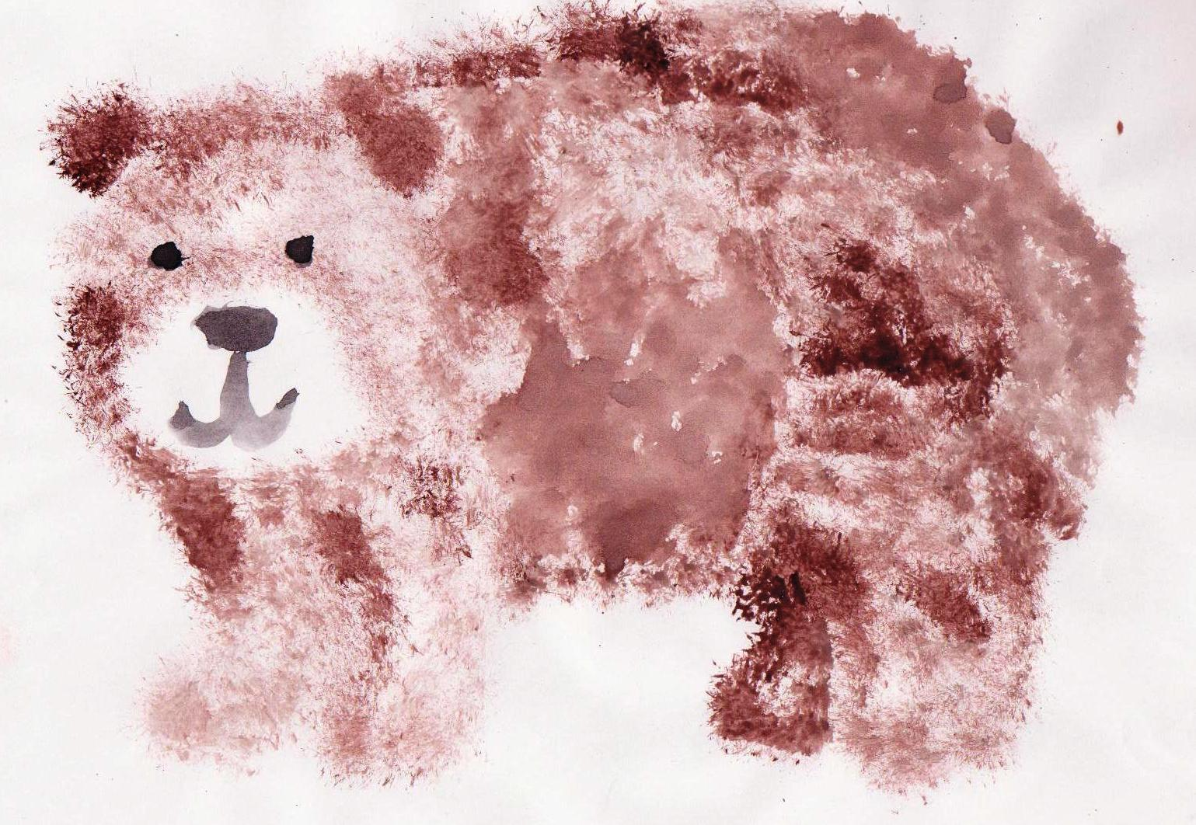

Рисунок №6
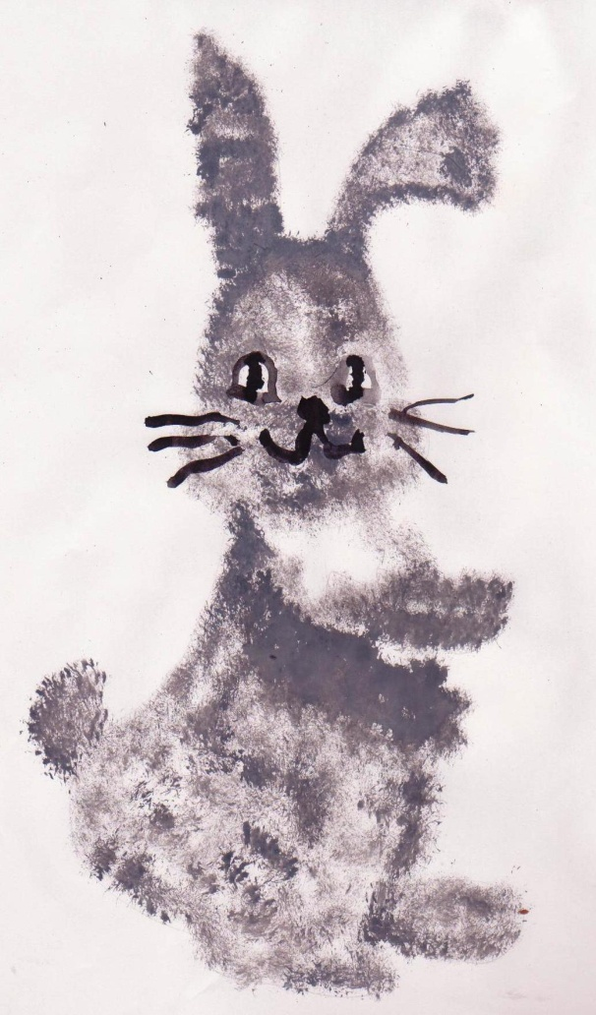

Приложение 6
Конспект № 5
Тема №5: Сюжетное рисование иллюстрации к сказке «Теремок»
Цель: продолжить знакомить детей с творчеством Е.И. Чарушиным; закреплять представление о средствах художественной выразительности в иллюстрациях к детским книгам.
Материал:
а) демонстративный материал: иллюстрации к сказке «Теремок» Е.И. Чарушина;
б) раздаточный материал: гуашь, палитра, мягкая тонкая кисть, жесткая кисть, альбомные листы.
Предварительная работа: чтение сказки «Теремок», рисование персонажей сказки, выставка книг с иллюстрациями Е.И. Чарушина, выставка иллюстраций детей.
Ход занятия
Воспитатель предлагает детям вспомнить героев сказки «Теремок». Дети перечисляют персонажей, а педагог вывешивает на доску рисунки детей с предыдущего занятия. Педагог спрашивает: «А что же еще есть на рисунках Евгения Ивановича, что мы еще не рисовали?». Дети отвечают, что терем. Воспитатель просит описать этот домик: «Из чего он построен? Какая крыша? Какие украшения есть на теремке?».
«А сейчас наша группа превратится в художественную мастерскую, а мы с вами в художников-иллюстраторов и нарисуем сюжет из сказки «Теремок». Далее воспитатель говорит, чтобы дети продумали сюжет рисунка с несколькими персонажами сказки, животные должны быть изображены в движении. После, педагог предлагает приступит к практической работе, при этом напоминает, что рисовать они будут все в той же технике с жесткой кистью, с прорисовыванием мелких деталей мягкой маленькой кисточкой.
Сначала дети должны сделать набросок карандашом, затем смешать краски на палитре нужного оттенка.
Во время творческой работы детей воспитатель в индивидуальном порядке осуществляет помощь, следит за осанкой детей и как воспитанники держат кисть.
В завершении занятия устраивается выставка из детских работ. Воспитатель спрашивает с творчеством, какого художника-иллюстратора дети познакомились? Что воспитанникам запомнилось больше всего?

Рисунок №7
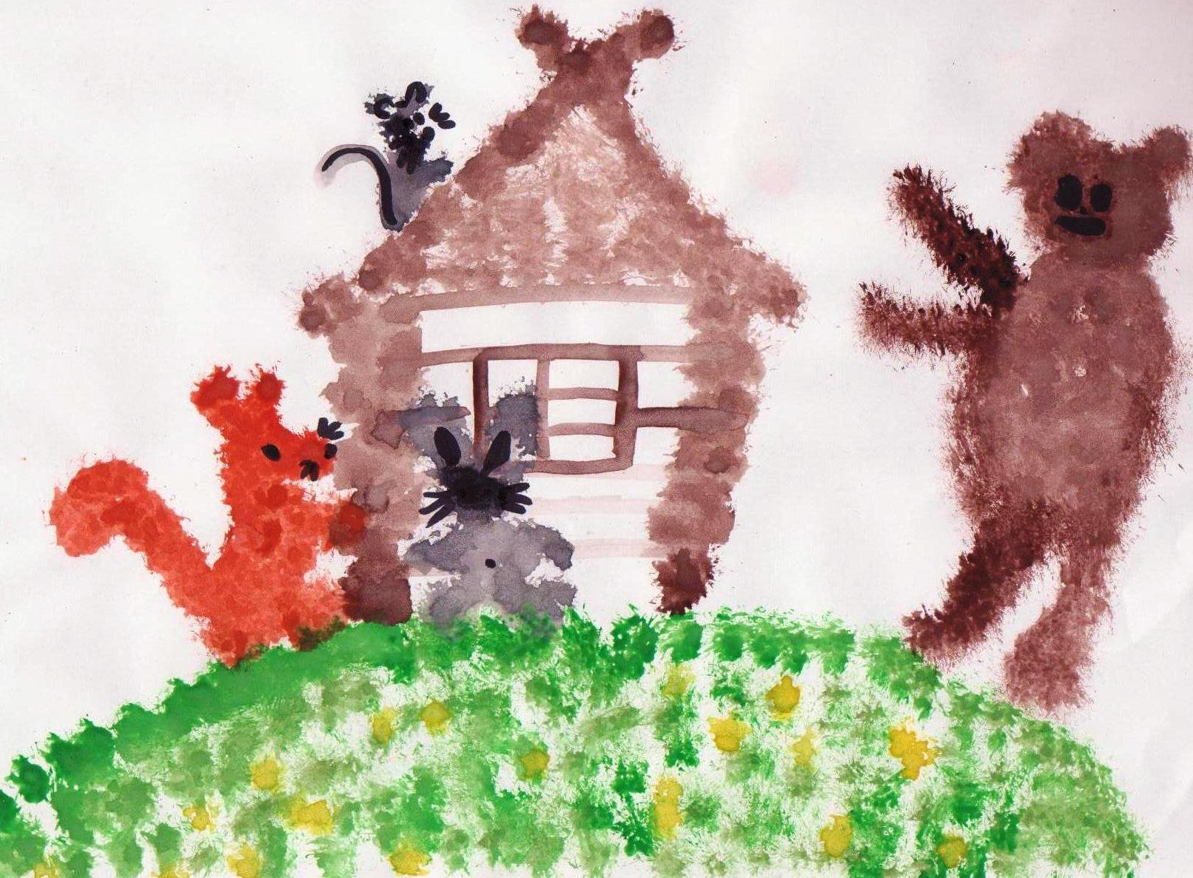
Рисунок №8
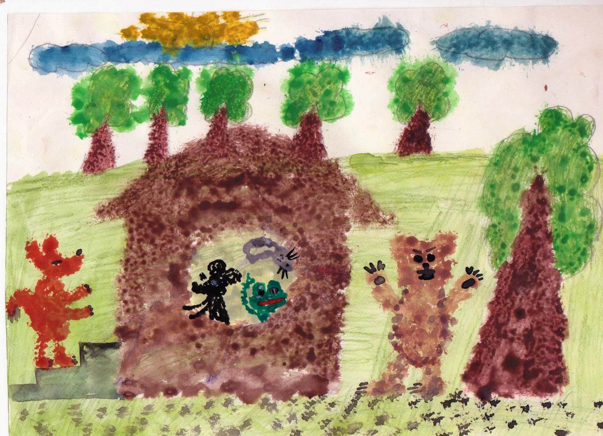

Приложение 7
Конспект № 1
Тема №1: Знакомство с творчеством Е.М. Рачева
Цель: познакомить с творчеством Е.М. Рачевым; формировать интерес к книжной графике на примере рисунков Рачева.
Материал:
а) демонстративный материал: книги с иллюстрациями Е.М. Рачева (выставка); портрет Е.М. Рачева; иллюстрации с русскими народными костюмами.
Б) раздаточный материал: акварельные краски, альбомные листы, мягкие кисточки.
Предварительная работа: сбор книг с иллюстрациями Е.М. Рачева; чтение книг, иллюстрированных Рачевым и рассматривание рисунков художника.
Ход занятия
Воспитатель читает сказку.
«Поздним вечером в одной обычной городской квартире произошла эта чудесная история. Каждый вечер, уютно устроившись на диване, Аленка с мамой читала сказки.
- А какую сегодня будем читать книгу, - спросила Аленка свою маму, - Какая сказка будет сегодня?
- Сегодня для тебя самая интересная книга, - загадочным голосом сказала мама, - ведь она так и называется «Аленушкины сказки».
Аленка обрадовалась и села слушать сказки. Мама читала, а девчурка рассматривала картинки.
- Какие интересные картинки, - произнесла Аленка, задумавшись, - кажется, я уже видела такие.
- Конечно, - сказала мама, - ведь рисунки к этой книге сделал известный художник- иллюстратор Евгений Михайлович Рачев. А ты знаешь, что этот художник родился в 1906 году в г. Томске. Он много учился, прежде чем стать художником, который иллюстрирует детские книги.
- На его рисунках звери в одежде, - смеясь, проговорила Аленка, - и выглядят совсем как люди, только наряды у них какие-то необычные.
- Молодец, Аленка, - похвалила мама, - все подмечаешь! Рачев всегда, когда иллюстрировал сказки, старался, чтобы животные были похожи на людей. Все звери на его рисунках имеют характеры: добродушный неуклюжий медведь, задиристый и трусливый заяц, хищный и мрачный волк. Они бегают на задних лапах, разговаривают, живут в настоящих избушках и, естественно, ходят в одежде. Одежда у них не простая. Все звери на рисунках Евгения Михайловича Рачева наряжены в народные костюмы. Посмотри на иллюстрации к сказке «Колобок», «Заяц-хваста» и «Кот и лиса» - это русские народные сказки и костюмы у главных героев национальные русские (волк в сером зипунишке и шапке – гречивнике), а вот в «Башкирских сказках» наряды совсем другие. Сказка «Рукавичка» - это украинская народная сказка и одежда здесь настоящая украинская, вся вышивкой украшена. Цветные рисунки художника очень нарядны, красочны. Акварельную краску клал тонким слоем. Работал также гуашью, углем. Особенно звонкими его рисунки становятся от гибкого и точного черного контура. Всю жизнь Рачев иллюстрировал сказки. Друзья его спрашивали о том, почему он такой взрослый и известный человек рисует мышек да лисичек, а он отвечал, что со сказками он не стареет и всегда остается немного ребенком.
Аленка посмотрела на маму, на книжку и подумала о том, что когда вырастет, тоже станет рисовать сказки, тогда можно будет до самой старости не взрослеть.»
Педагог предлагает детям рассмотреть на иллюстрациях национальные костюмы и нарисовать такие же по образцу.

Рисунок №9

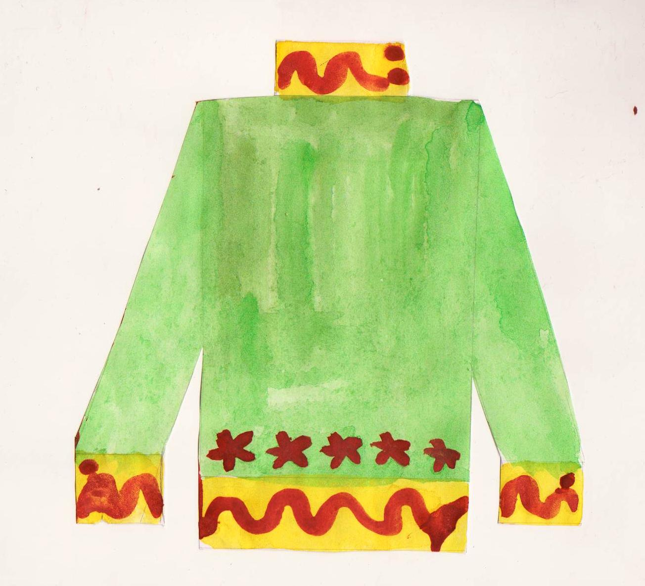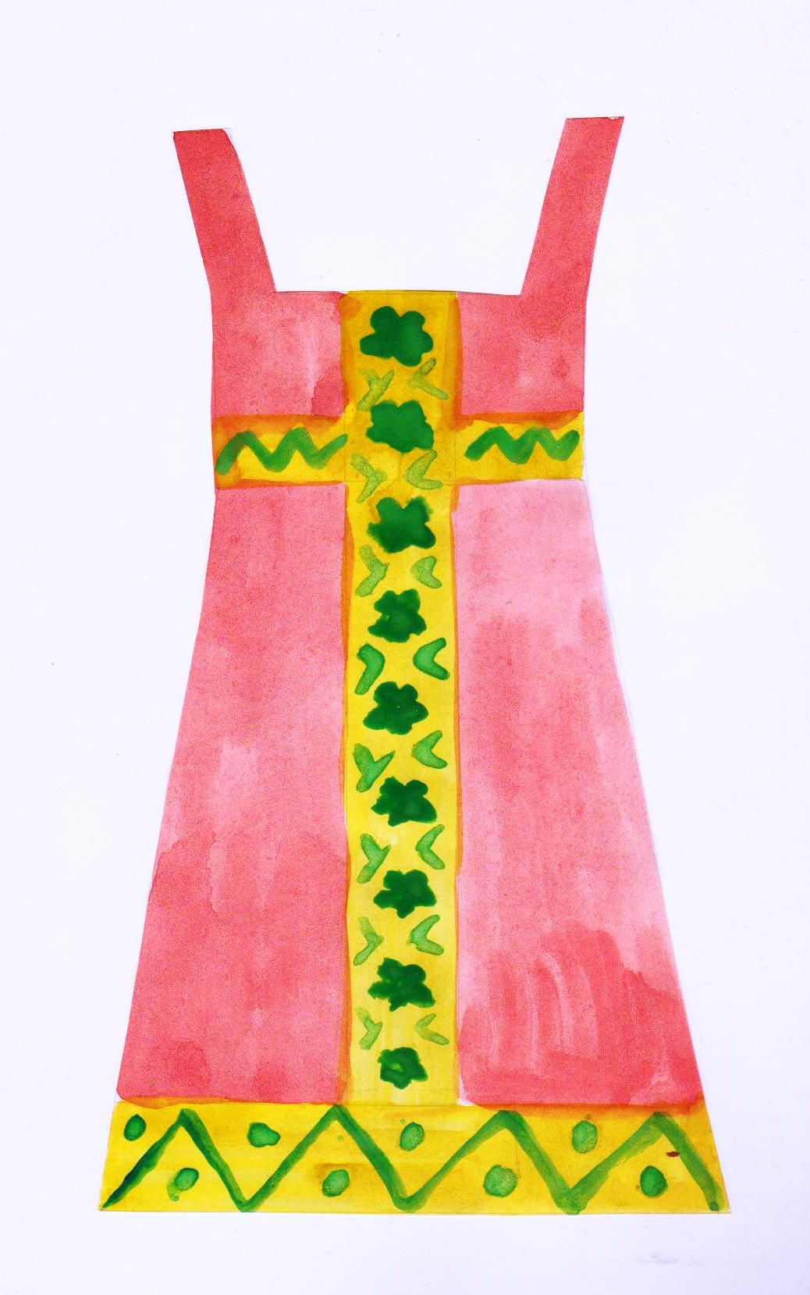

Рисунок №10
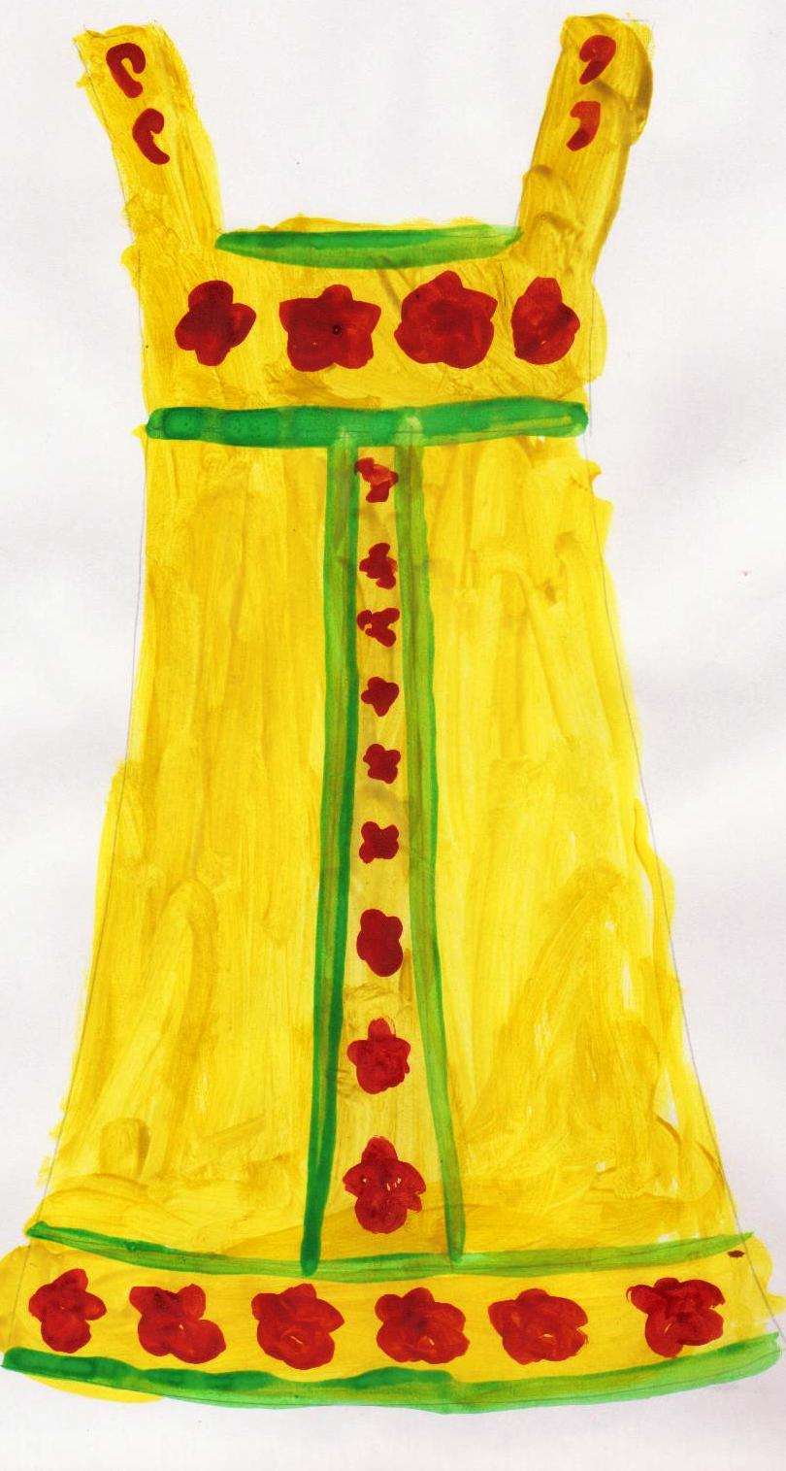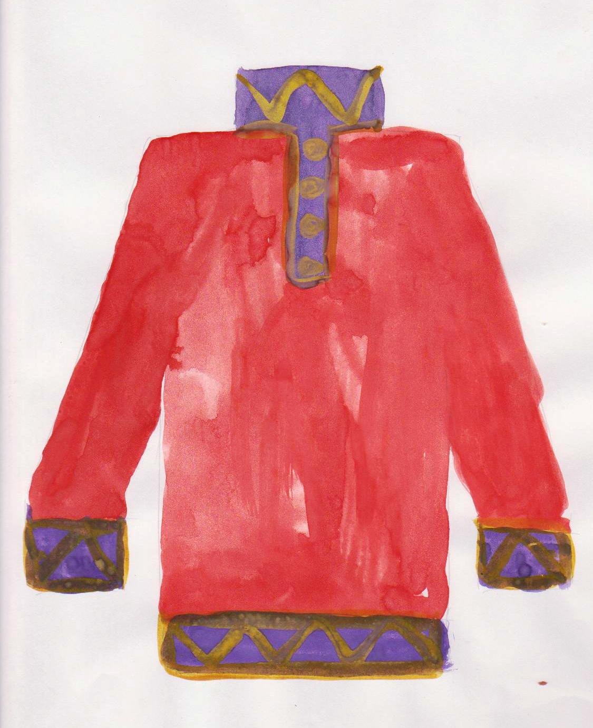

Приложение 8
Конспект № 2
Тема №2: Колобок
Цель: продолжать знакомить детей с творчеством Е.М. Рачева; учить замечать выразительные средства рисунках Рачева; продолжать учить детей сюжетному рисованию; развивать представление о разнообразии цветов и оттенков; учить выделять выразительные средства при создании образа сказочных животных, характерные для изобразительной манеры каждого: цвет, фон, одежда животных.
Материал:
а) демонстративный материал: иллюстрации Рачева к сказке «Колобок»;
б) раздаточный материал: краска акварель, кисти, альбомные листы, палитра.
Предварительная работа: рассматривание иллюстраций Е.М. Рачева; чтение сказки «Колобок»
Ход занятия
- Ребята, а вы любите сказки?
- А много сказок вы знаете?
- Сейчас мы это проверим! Назовите сказку, отрывок из которой вы услышите.
В ходе отгадывания детьми сказки, воспитатель вывешивает на доску иллюстрацию к этой сказке.
- Я от бабушки ушел,
И от дедушки ушел.
А от тебя, заяц,
И подавно уйду.
Дети отвечают, что эта сказка «Колобок».
Воспитатель предлагает детям посмотреть на доску.
- Все эти рисунки нарисовал художник-иллюстратор Е.М. Рачев.
- Давайте вспомним главных героев сказки. Кто первым встретился Колобку? Какую песенку спел ему Колобок? Кого встретил вторым? Третьим? Последним? Что случилось с Колобком в конце сказки? Почему Лисе удалось съесть Колобка? Какая Лиса в сказке? Правильно, она хитрая, обманщица, злая.
Воспитатель просит детей посмотреть, как художник нарисовал Лису в этой сказке. Лиса хитрая обманщица, плутовка, глазки у нее прищурены (узкие), мордочка остренькая, продолговатая, ушки небольшие. По размеру она больше Колобка и Зайца, но меньше Медведя. Движения у Лисы плавные, у нее большой пушистый хвост; она рыжая.
- Сегодня мы с вами будем рисовать встречу Колобка с Лисой. А встретил Колобок Лису в осеннем лесу. Почему Лисе в осеннем лесу легче спрятаться? Осенний лес расцвечен яркими красками: оранжевыми, желтыми, красными, поэтому Колобок и не заметил сразу Лису.
- Художник Рачев рисовал зверей в костюмах и стоящими или ходящими на задних лапах. Вы, ребята тоже подумайте, в каком наряде будет ваша Лиса.
- Ребята, а как вы думаете, где Лиса поджидала Колобка? Может быть, она спряталась за деревом или за кустиком? А может она сидела на пенечке? Продумайте, как вы изобразите встречу Колобка и Лисы.
Дети приступают к работе. В это время воспитатель следит за техникой выполнения рисунка и при необходимости делает наброски на доске (как уходит вдаль дорожка, как небо отделяется от земли, как рисовать зверей, деревья и т.д.) дети могут по-своему изобразить основных героев сказки.
В заключении воспитатель хвалит всех детей и размещает рисунке на доске.
- Ребята, посмотрите на ваши рисунки и выберите среди них самую хитрую Лису. Почему вы выбрали именно эту Лису?
Рисунок №11
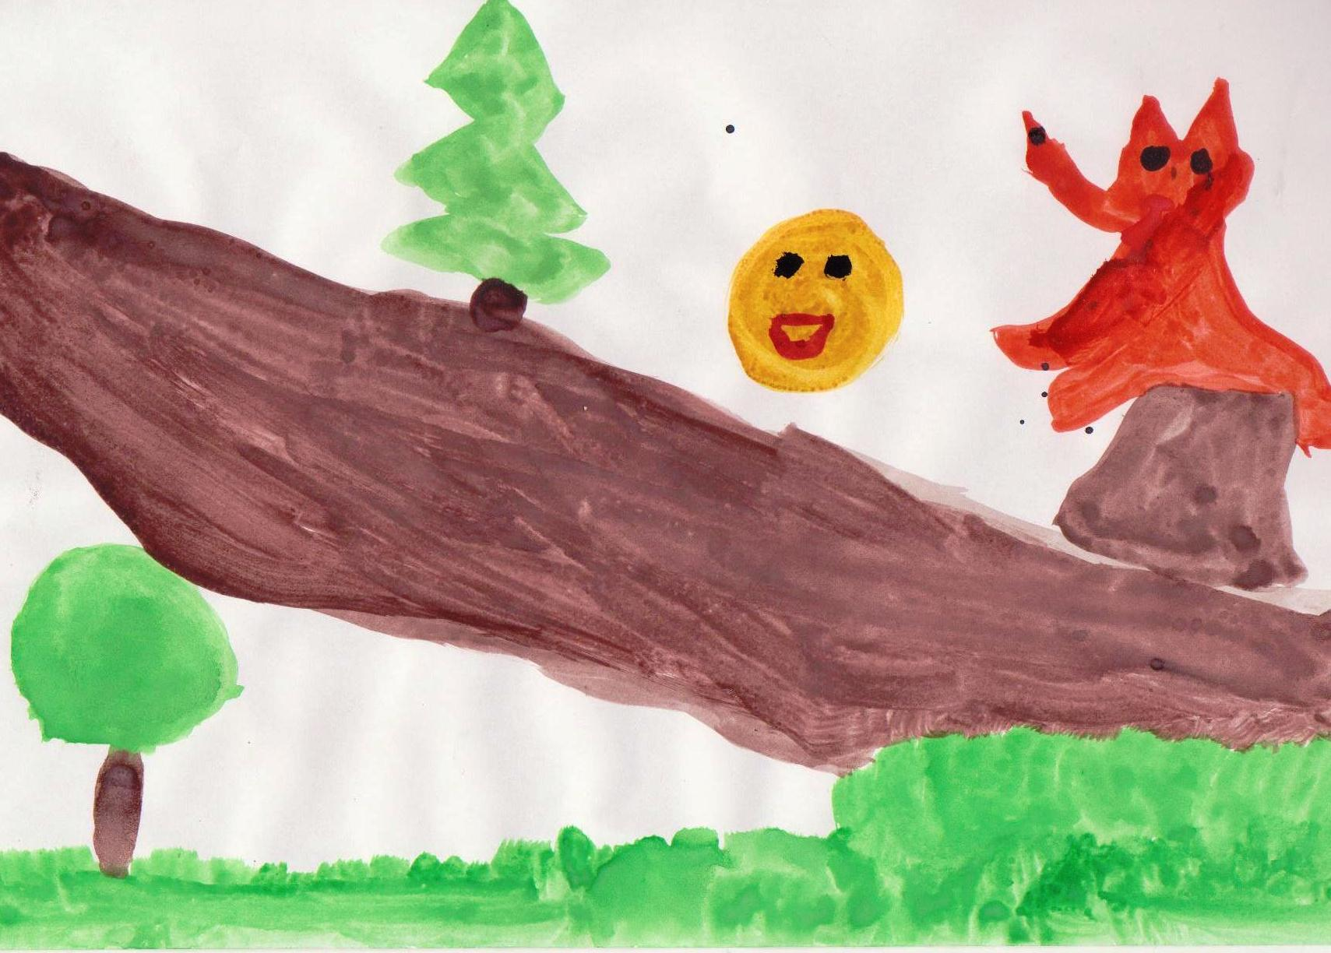

Рисунок №12
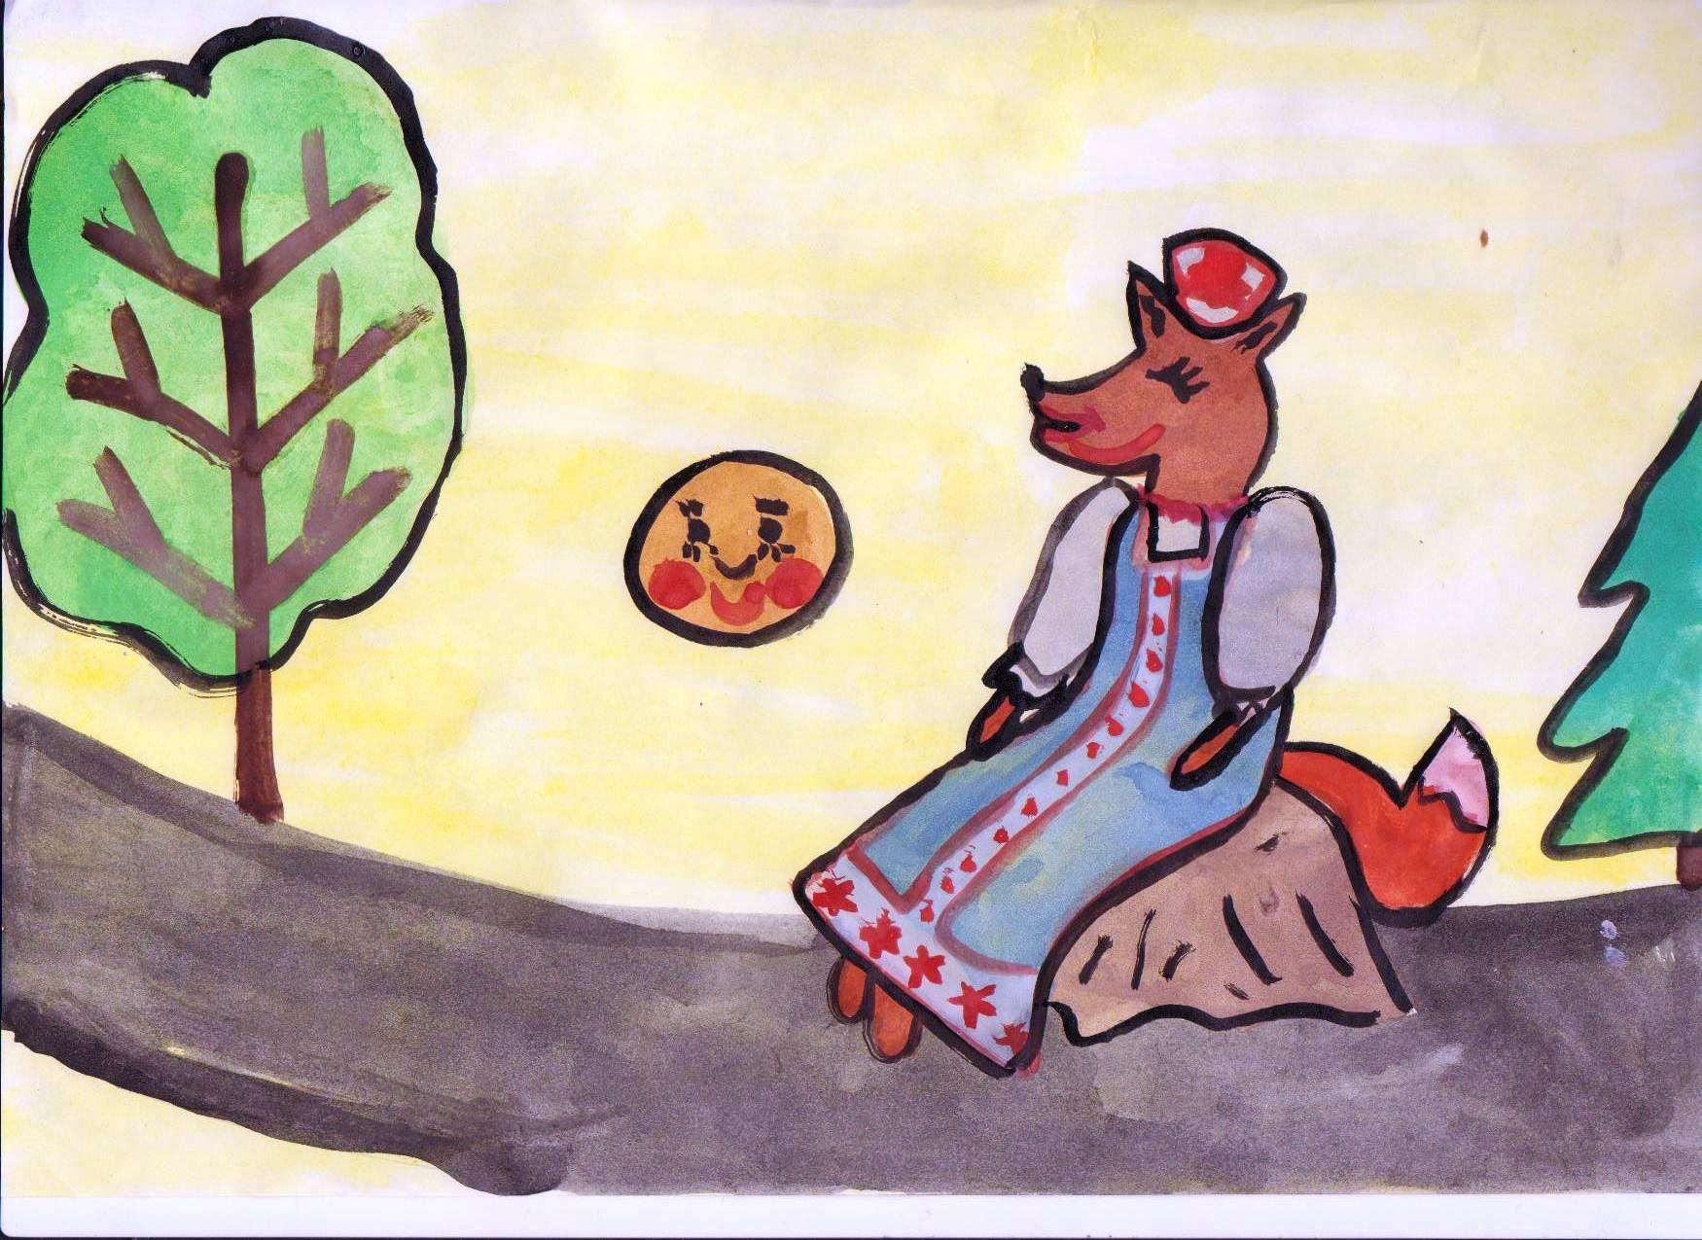
Рисунок №13

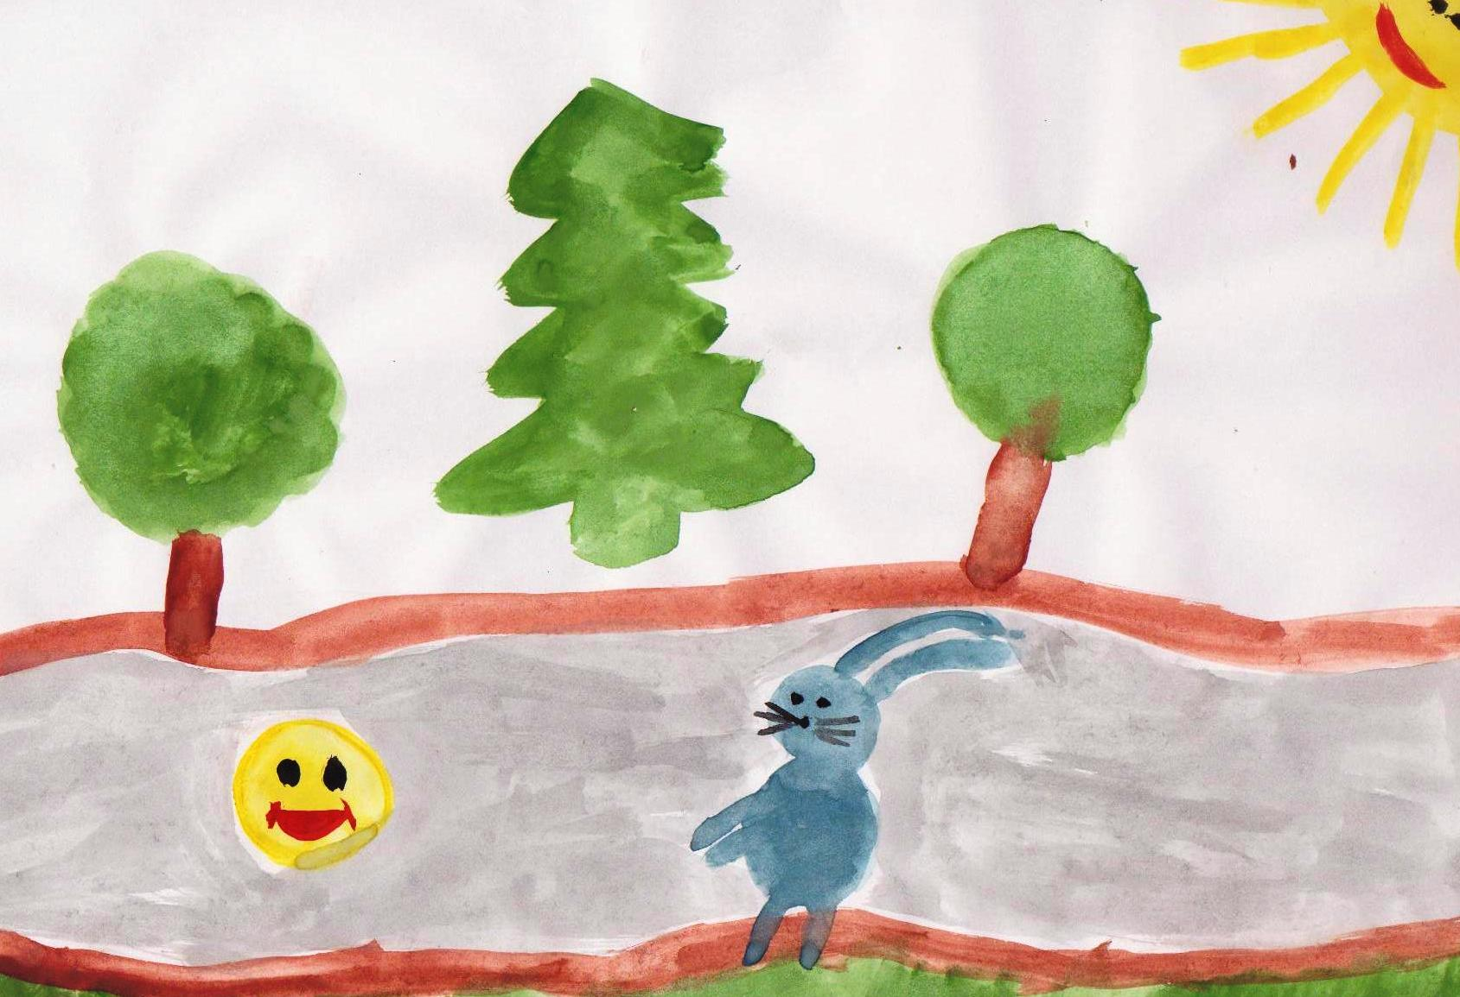

Рисунок №14
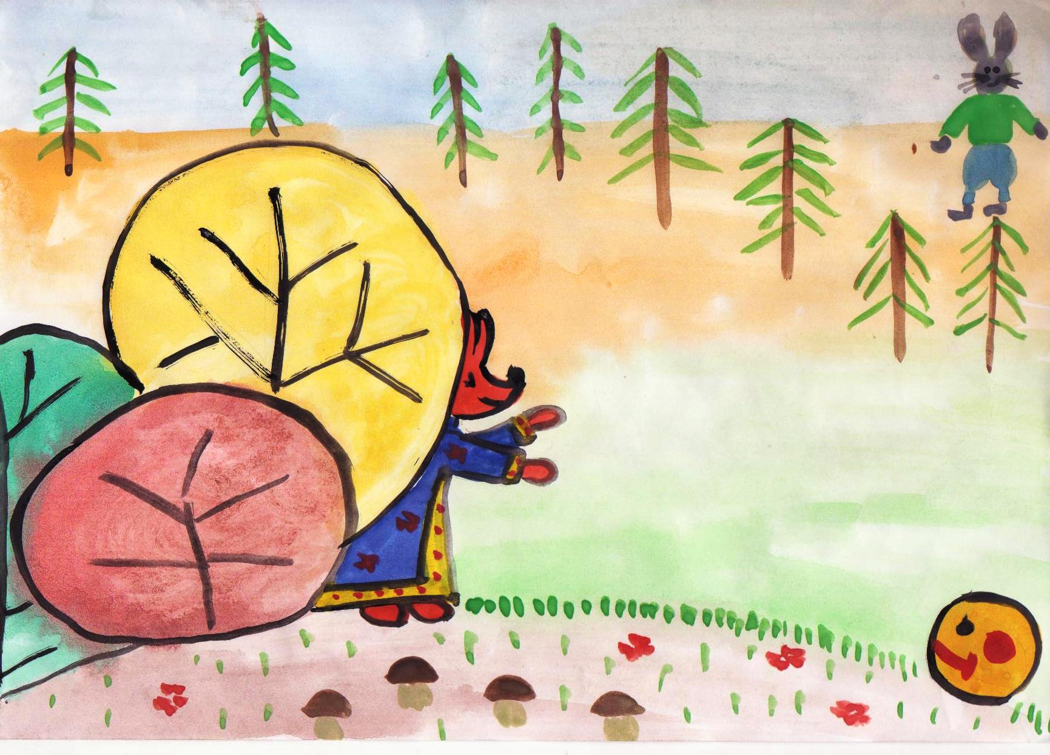
Рисунок №15
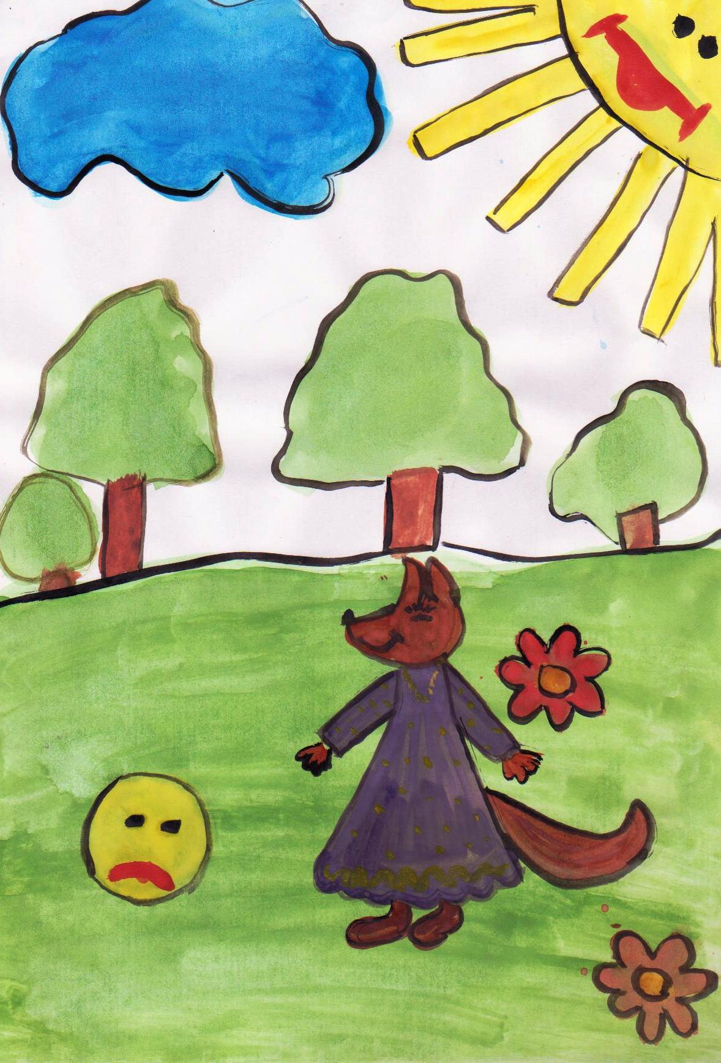

Приложение 9
Конспект № 3
Тема №3: Заяц-хваста
Цель: познакомить детей со сказкой; учить строить развернутые высказывания по содержанию сказки; продолжить знакомить с творчеством Е.М. Рачева; воспитывать эмоциональное восприятие иллюстраций, внимательное, осмысленное отношение к рисункам в книге.
Материал:
а) демонстративный материал: книги «Заяц-хваста», «Колобок», «Заюшкина избушка» с рисунками Рачева;
б) раздаточный материал: краска акварель, кисти, альбомные листы, палитра.
Предварительная работа: чтение книг, иллюстрированных Рачевым, и рассматривание рисунков художника.
Ход занятия
Воспитатель заранее выставляет иллюстрации к книгам «Колобок», «Заюшкина избушка», «Заяц-хваста», на которых изображен заяц. Обращается к детям: «Посмотрите, сколько зайцев к нам пожаловало! С некоторыми из них вы уже знакомы». Предлагаю назвать сказки, к которым сделаны иллюстрации. Дети называют «Колобок», «Заюшкина избушка». «Давайте познакомимся с еще одним зайцем, которого звали «хвастой», - говорит педагог. – А почему именно так звали зайца, вы узнаете, когда послушаете, сказку про него».
Воспитатель читает сказку, затем беседует с детьми по ее содержанию (беседа строится по традиционной методике развития речи).
Далее педагог предлагает детям еще раз рассмотреть иллюстрации и высказать свои впечатления.
Воспитатель обращает внимание детей на обложку книги: «Можно ли назвать этого зайца «хвастой?» А может быть, его лучше назвать «озорник», «непослушный», «забияка»? Посмотрите на иллюстрацию». Дети отмечают, что заяц стоит в горделивой позе – подбоченился, одну лапу к верху поднял, как будто говорит: «Вот я какой!»; усы вверх торчат, даже шерстка поднялась от удовольствия; уши длинные подняты, - приходят к выводу, что он хвастун.
Педагог продолжает: «Чтобы нарисовать вот такого зайца, художник очень много наблюдал за животными, изучал их повадки». Подчеркивает, что в рисунках Рачева заяц ведет себя как человек. Художник даже тулупчик на него «надел».
Затем воспитатель показывает иллюстрацию, на которой изображена ворона, укоряющая зайца за хвастовство. Предлагает сравнить зайца, нарисованного на обложке книги, с зайцем, слушающим нарекание вороны. Дети говорят о том, что они заметили.
Воспитатель хвалит детей за наблюдательность. Предлагает рассмотреть иллюстрации к другим сказкам, где тоже изображен заяц. Дети обмениваются впечатлениями: «В сказке «Колобок» заяц рассеянный. Присел от удивления на задние лапы. Он, наверное, никогда не слышал, что колобок поет, а может быть, не видел никогда колобков. Даже уши опустил. А зайчика из сказки «Заюшкина избушка» жалко. Его и не видно из-за плетня, только голова торчит, а глаза грустные, испуганные. Рядом с ним стоит петух с косой, а заяц все-равно в лесу боится».
Педагог просит детей представить, что все они тоже зайчики, подумать с которым из нарисованных зайцев они хотели бы дружить и почему.
Далее воспитатель предлагает детям нарисовать своего зайчика-друга.
В заключении воспитатель спрашивает, почему именно с этим зайчиком они хотят дружить. Рисунки вывешиваются на доску.

Рисунок № 16
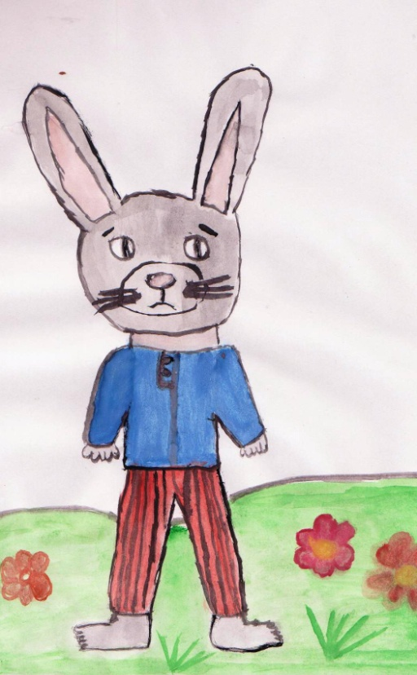
Рисунок №17

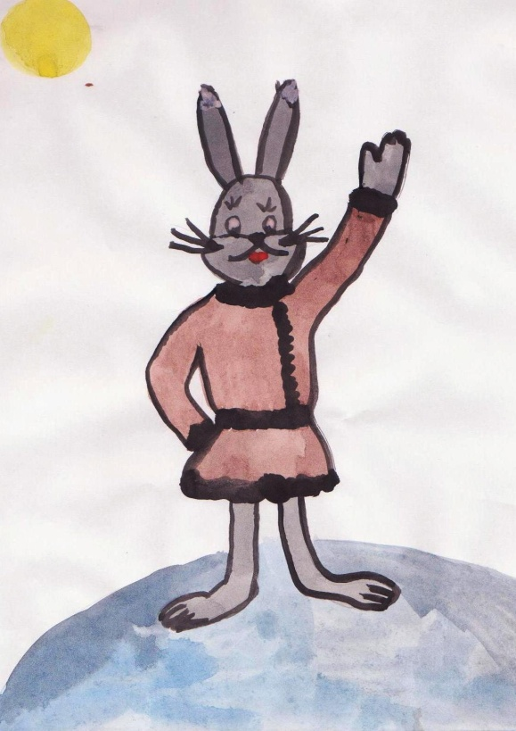
Приложение 10
Конспект № 4
Тема №4: Как под елкой запушенной скачут по снегу вороны, из-за корочки подрались, во все горло раскричались.
Цель: уточнить знания детей об изобразительных особенностях иллюстраций Е.М. Рачева к сказкам; учить детей доступными ими средствами выразительности (цветом, формой, композицией) передавать в рисунке образы птиц.
Материал:
а) демонстративный материал: иллюстрации Рачева к сказкам «Заяц-хваста», «Лисичка, птичка и ворон».
Б) раздаточный материал: краска акварель, кисти, тонированная бумага, палитра.
Предварительная работа: чтение сказки «Заяц-хваста», рассматривание иллюстраций Е.М. Рачева, а также его рисунки к северным сказкам.
Ход занятия
Воспитатель напоминает детям, что художник Рачев очень много в своей жизни наблюдал за животными и птицами. И когда смотрел, например, на ворону, то не просто видел ее внешний облик, а представлял, какой у нее характер. Затем педагог предлагает детям поиграть в игру «Сказка-то с хитринкой – на людей намекает». По условию игры дети должны определить, чем животные и птицы, изображенные на иллюстрациях Рачева, напоминают кого-то из людей. Дети с интересом включаются в игру.
Далее воспитатель цитирует: «Как под елкой запушенной скачут по снегу вороны, из-за корочки подрались, во все горло раскричались!» Говорит, что теперь, после того как дети рассмотрели, как рисовал ворон художник Рачев, они будут сами рисовать этих птиц. Напоминаем, что изображение должно быть крупным.
Педагог прикалывает к доске большой лист бумаги, на котором нарисована ель, покрытая снегом. Дети рисуют.
В конце занятия воспитатель предлагает всем выбрать из готовых рисунков такие, где птицы больше всего похожи на тех, о которых говорится в стихотворении. Располагает, эти рисунки на большом листе бумаги под изображением ели.

Рисунок № 18
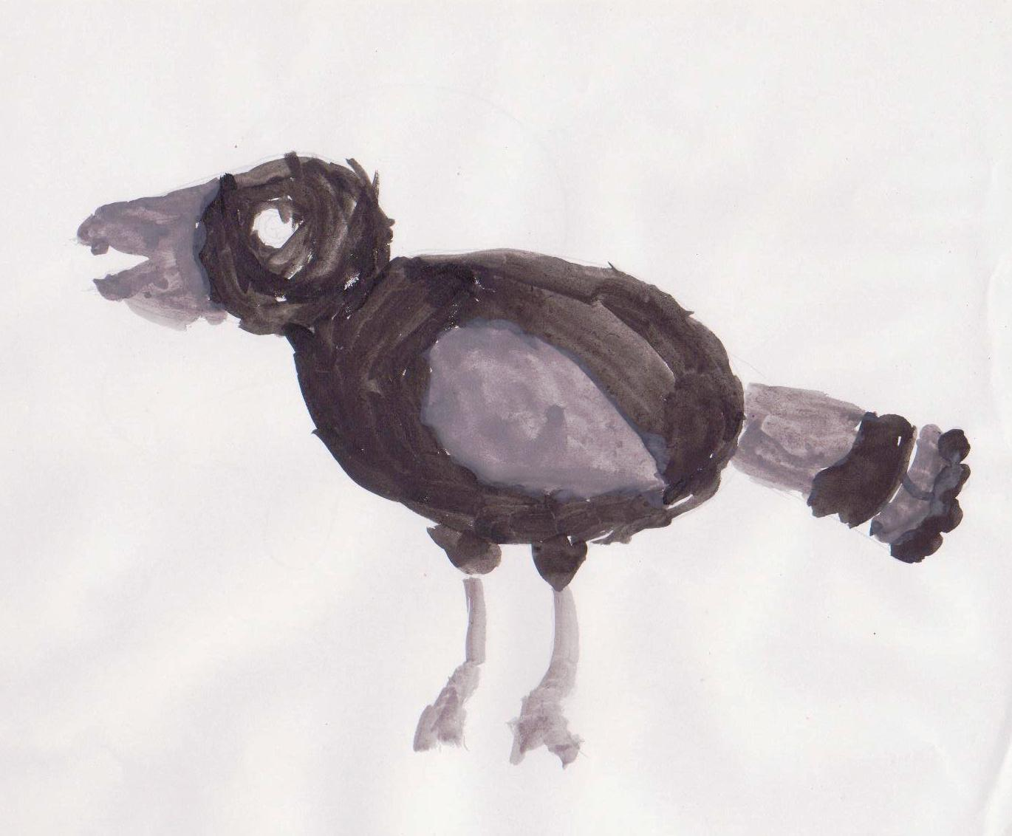

Рисунок №19
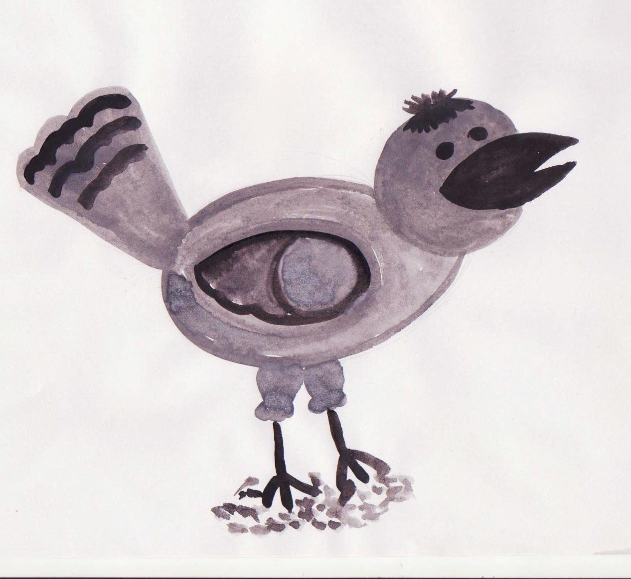

Приложение 11
Конспект № 5
Тема №5: Занятие-викторина по творчеству Е. Рачева
Цель:
- закрепить представления детей о произведениях детской графики;
- учить детей замечать эмоциональное настроение в иллюстрациях Е. Рачева и изобразительные средства, с помощью которых художник передает настроение героев, состояние природы; обратить внимание детей на выразительность поз, жестов, своеобразие нарядов;
-формировать эстетические суждения;
-развивать художественное восприятие, воображение, внимание, связную речь, эстетический вкус;
-воспитывать интерес к художественной литературе.
Материал:
а) демонстративный материал: книги с иллюстрациями художников Е. Рачева, Е. Чарушина, Ю. Васнецова, В. Сутеева.
Б) раздаточный материал: краска акварель, кисти, альбомные листы, фишки.
Предварительная работа: знакомство с творчеством художников-иллюстраторов, манерой их письма, чтение сказок.
Ход занятия
- Волшебный колокольчик приглашает нас в книжной мир. Посмотрите перед нами книжный городок и в нем живут знакомые вам книги.
Воспитатель привлекает внимание детей к книжному уголку и начинает беседу.
- Вам нравятся эти книги? Почему? А что вас привлекает в этих книгах?
- Кто их создает? Каких художников-иллюстратов вы знаете?
- Ребята, а как вы думаете, для чего нужны иллюстрации в книгах?
- А вы знаете, что у каждого художника-иллюстратора свой изобразительный материал. Одни рисуют гуашью, как Ю. Васнецов или И. Билибин, другие – акварельными красками (Е. Рачев), третьи – простыми карандашами (В. Сутеев), четвертые – жесткой сухой кистью (Е. Чарушин).
- Работы художников-иллюстраторов помещаются в книги и называются они – книжной графикой. А самих художников называют художниками-графиками.
- Сегодня я вас приглашаю поучаствовать в викторине. Для этого мы разделимся на две команды. Вопросов будет много. За каждый правильный ответ команда получает фишку. Выигрывает та команда, у которой будет больше фишек.
Дети садятся на стулья в свои команды.
1 тур.
- Какому художнику-иллюстратору посвящена наша викторина? Ответить на этот вопрос вам поможет кроссворд. Будьте внимательны. Если вы отгадаете все слова в строчках, то в красном столбце прочтете имя художника-иллюстратора.
Воспитатель поочередно задает командам вопросы.
- (1 команда): Кто из зверей первым повстречался колобку? Это слово запишем на второй строчке.
- (2 команда): «Медведь шел, шел, встал и говорит: «Сяду на…что?» Это слово запишем на четвертую строчку.
- (1 команда): Из какой сказки эта иллюстрация? Это слово запишем на первой строчке.
- (2 команда): На третьей строчке ответ на вопрос: «Кого лиса выменяла на скалочку?»
- (1 команда): И последняя строчка: «Назовите героя из сказки «Заяц-хваста».
- А теперь прочтем и узнаем, кто этот художник-иллюстратор.

Р У К А В И Ч К А
З А Я Ц
К У Р О Ч К А
П Е Н Е К
В О Р О Н А
- Это известный художник-график Евгений Иванович Грачев. Его иллюстрации к русским народным сказкам веселые и добрые, занимательные и поучительные.
- (2 команда): А кто главные персонажи его иллюстраций?

2 тур
- Выбрать в книжном городке книги, проиллюстрированные художником Е. Рачевым.
Дети из 2-х команд отбирают книги и выставляют их на мольберт.
- Объясните, почему вы считаете, что иллюстрации к книгам рисовал именно Евгений Рачев? Что особенного в его рисунках?
Дети объясняют, что все животные похожи на людей, они ходят на задних лапах, одеты в красивую одежду.
- Действительно, Е. Рачев наделял животных человеческими чертами. А чтобы звери стали еще больше похожи на людей, художник одел их в русские народные костюмы.

Физкультминутка.

3 тур
(1 команда): «В каких сказках Рачев изображает лису хитрой, льстивой? Как мы это видим?» (Лиса довольная, насмешливо улыбается, в глазах хитринка).
Воспитатель выставляет иллюстрации.
- (2 команда): «Каким рисует художник зайца при встрече с колобком?
Педагог выставляет иллюстрацию. (Удивленным, растерянным).
- Как мы видим, что заяц удивлен? (Усы торчат от удивления, поднял вверх длинные уши – слушает, голову вытянул вперед, рот открыл от удивления – никогда не слышал такой песни).

4 тур
- Рассказать, как окружающая природа в иллюстрациях Е. Рачева помогает нам понять настроение героев сказки.
- (1 команда): иллюстрация «Волк сидит у проруби».
- (2 команда): иллюстрация «Лиса едет на волке».
С помощью цвета художник умело передает настроение. Вот волк сидит у проруби, соломку подложил, чтобы не замерзнуть. Ему грустно, холодно. Вокруг темно, небо фиолетово-серое, мрачное как волчье настроение. А вот лиса едет верхом на волке. Настроение у нее довольное, радостное, лукавое. А что значит лукавое – ей волка удалось обхитрить, обмануть. Поэтому и небо на иллюстрации Е. Рачева светлое голубовато-розовое.
Все рисунки Рачева нарядные и красочные. Они ярко отражают содержание сказок.
- Итак, наша викторина подошла к концу. Осталось подсчитать фишки и узнать победителя.
Объявляются результаты.
- Дети, а вы хотели бы стать художниками-графиками?
- Проходите в нашу художественную мастерскую.
Дети садятся за столы.
- Давайте, мы с вами оформим книгу о животных с необычными рисунками. Приложите свою ладонь к листу бумаги, обведите ее. Посмотрите на получившийся контур. Подумайте, в какое сказочное животное вы можете его превратить? Раскрасьте контур и дорисуйте к нему необходимые детали.
Дети приступают к самостоятельной работе.
Выполненные работы вывешиваются на доску и обсуждаются.
В заключении воспитатель хвалит всех детей.

